Информационная система «Управление бюджетным процессом Ленинградской области»
Подсистема бюджетного учета учреждений

Рабочая инструкция по документу «Инвентаризационная опись БСО и денежных документов (ф. 0510465)»
(создается автоматически на основании Решения о проведения инвентаризации)

На 36 листах

2026 год

Оглавление
ТЕРМИНЫ И ОПРЕДЕЛЕНИЯ 4
УЧАСТНИКИ ПРОЦЕССА 4
1 ЭТАП СОЗДАНИЕ ДОКУМЕНТА 5
2. ЭТАП ПОДПИСАНИЕ РАСПИСКИ ОТВЕТСТВЕННЫМ ЛИЦОМ 13
3. ЭТАП ПОДПИСАНИЕ БУХГАЛТЕРОМ 14
4. ЭТАП ДОЗАПОЛНЕНИЕ И ПОДПИСАНИЕ РАЗДЕЛА 2 ОТВЕТСТВЕННЫМ ИСПОЛНИТЕЛЕМ ИНВЕНТАРИЗАЦИОННОЙ КОМИССИИ 15
5. ЭТАП ПОДПИСАНИЕ РАЗДЕЛА 2 ЧЛЕНАМИ КОМИССИИ 19
6. ЭТАП ПОДПИСАНИЕ РАЗДЕЛА 2 ПРЕДСЕДАТЕЛЕМ КОМИССИИ 22
7. ЭТАП ДОЗАПОЛНЕНИЕ И ПОДПИСАНИЕ РАЗДЕЛА 3 ОТВЕТСТВЕННЫМ ЛИЦОМ 23
8. ЭТАП ДОЗАПОЛНЕНИЕ И ПОДПИСАНИЕ РАЗДЕЛА 4 ОТВЕТСТВЕННЫМ ИСПОЛНИТЕЛЕМ ИНВЕНТАРИЗАЦИОННОЙ КОМИССИИ 27
9. ЭТАП ПОДПИСАНИЕ РАЗДЕЛА 4 ЧЛЕНАМИ КОМИССИИ 30
10. ЭТАП ПОДПИСАНИЕ РАЗДЕЛА 4 ПРЕДСЕДАТЕЛЕМ КОМИССИИ 32
11. ЭТАП ОТРАЖЕНИЕ В УЧЕТЕ 33

Инвентаризационная опись (сличительная ведомость) бланков строгой отчетности и денежных документов (ф. 0510465) (далее - Инвентаризационная опись (ф. 0510465) применяется инвентаризационной комиссией для отражения результатов проведения инвентаризации бланков строгой отчетности, учтенных на забалансовом счете 03 "Бланки строгой отчетности", и денежных документов, учтенных на счете 020135000 "Денежные документы".
Документ Инвентаризационная опись (ф. 0510465) формируется ответственным исполнителем бухгалтерской службы по коду счета, ответственному лицу и месту (подразделению) проведения инвентаризации на основании документа Решение о проведении инвентаризации (ф. 0510439) не позднее дня начала инвентаризации.

ТЕРМИНЫ И ОПРЕДЕЛЕНИЯ
Обозначение, сокращение | Определение
ДГУ | Подсистема, реализованная на платформе 1С: Документооборот
Подсистема бюджетного учета учреждений, ПБУУ | Подсистема автоматизации бюджетного (бухгалтерского) учета финансового – хозяйственной деятельности, а также формирования бухгалтерских проводок, регламентированной бюджетной, налоговой и статистической отчетности казенных, бюджетных, автономных учреждений Ленинградской области
УКЭП, ЭП | Квалифицированная электронная подпись – наличие ключа электронной подписи (уникальная последовательность символов для создания электронной подписи) и ключа проверки электронной подписи (уникальная последовательность символов, однозначно связанная с ключом электронной подписи и предназначенная для проверки подлинности электронной подписи), указанного в сертификате
ПЭП | Электронная подпись, которая посредством использования кодов, паролей или иных средств подтверждает факт формирования электронной подписи определенным лицом

УЧАСТНИКИ ПРОЦЕССА
Обозначение, сокращение | Определение
Бухгалтер | Лицо ответственное за ведение бухгалтерского учета
MOЛ | Лицо, ответственное за сохранность и (или) использование по назначению имущества
Ответственный исполнитель | Ответственный лицо (исполнитель), ответственный исполнитель из состава Комиссии, уполномоченный на оформление результатов инвентаризации
Член Комиссии | Члены инвентаризационной комиссии
Председатель Комиссии | Председатель инвентаризационной комиссии

ЭТАП СОЗДАНИЕ ДОКУМЕНТА
Начало процесса в ДГУ.
  - Зайти в ДГУ под Бухгалтером.
  - Документ формирует ответственный исполнитель бухгалтерской службы по коду счета, месту (подразделению) проведения инвентаризации на основании Решения (ф. 0510439) не позднее дня начала инвентаризации.
  - В задаче «Создание инвентаризационной описи на основании "Решение о проведении инвентаризации (ф. 0510439)…» после нажатия кнопки «Создать» Ответственным исполнителем автоматически будут созданы инвентаризационные описи.
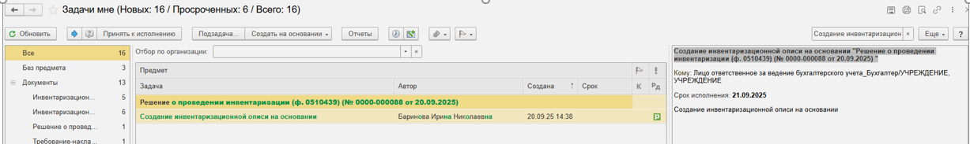
  - Автоматически в ДГУ будет создана инвентаризационная опись (раздел «Документы и файлы» и открыть «Документы внутренние»).
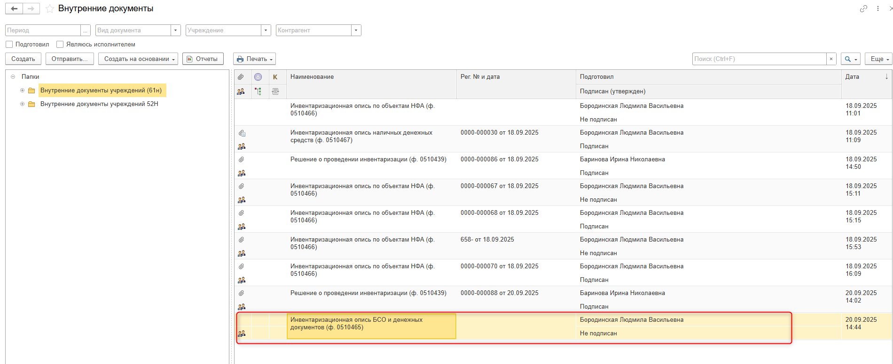
Автоматически создадутся задачи-напоминания. Срок задачи указан «минус один день» от даты начала инвентаризации из Решения о проведении инвентаризации (с учетом выходных дней).

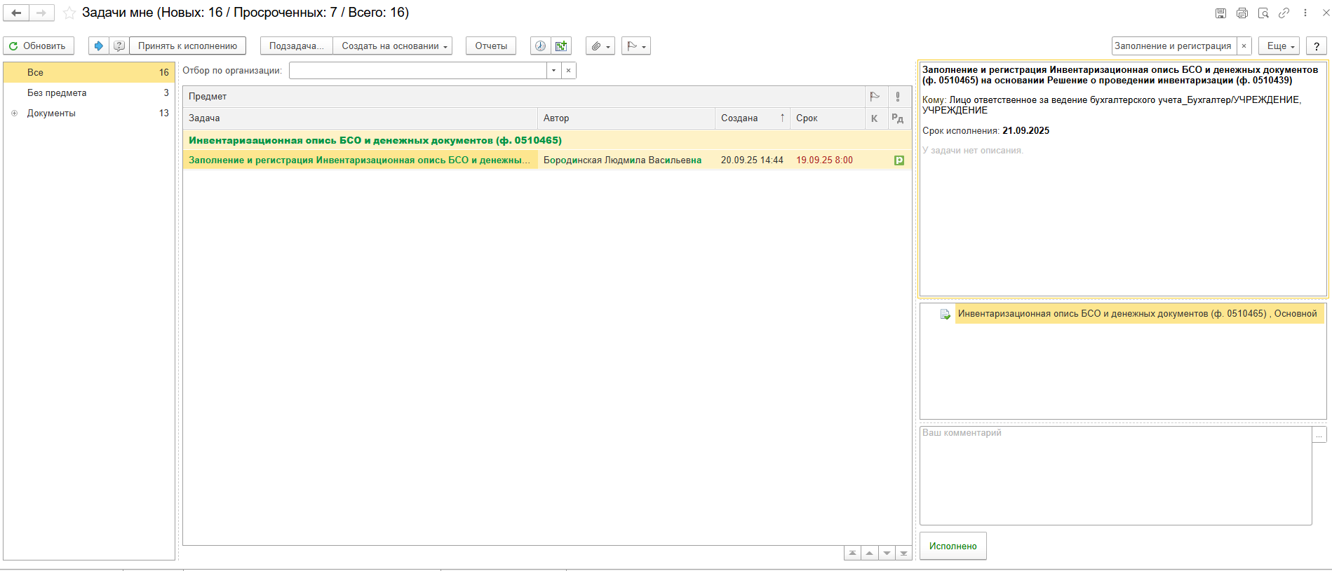
Также создается автоматически запись календаря, с вышеуказанным сроком по задаче «Заполнение и регистрация инвентаризационной описи на основании "Решение о проведении инвентаризации (ф.0510439)». Функции -Мой Календарь.
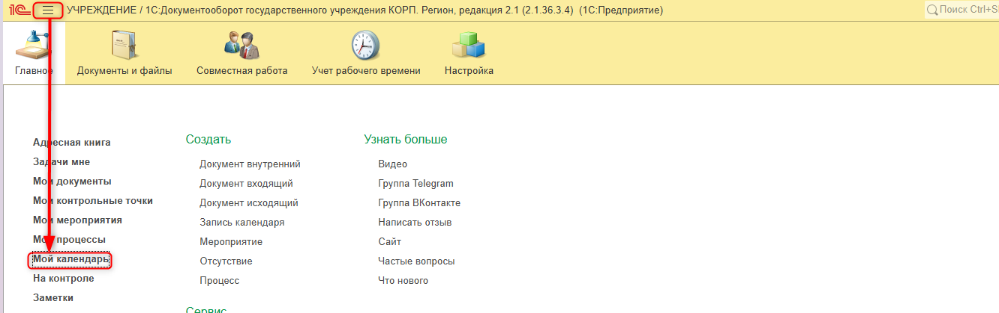

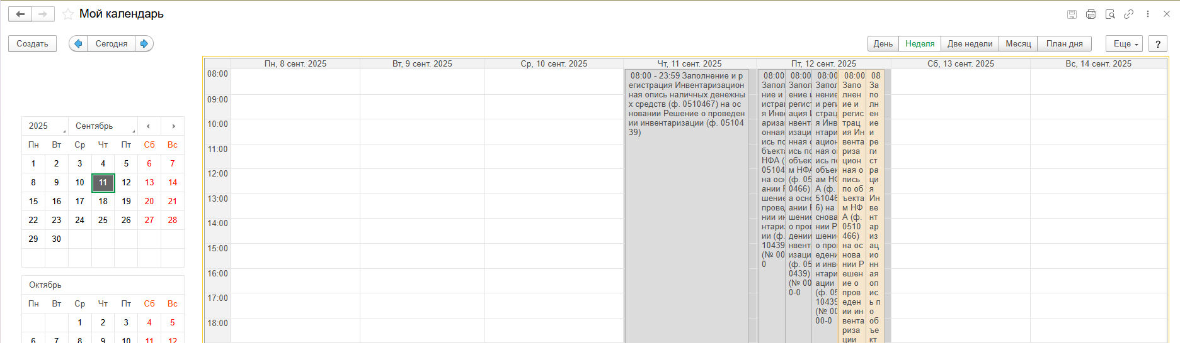

  - Зайти в раздел «Документы и файлы» и открыть «Документы внутренние». Открыть необходимую инвентаризационную опись.
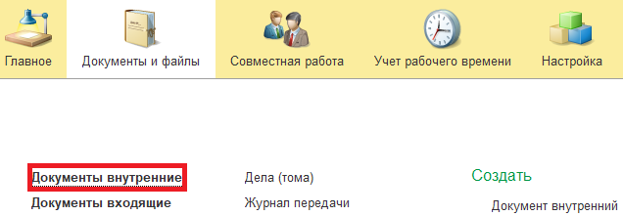
  - Перейти на закладку «Электронный документ».
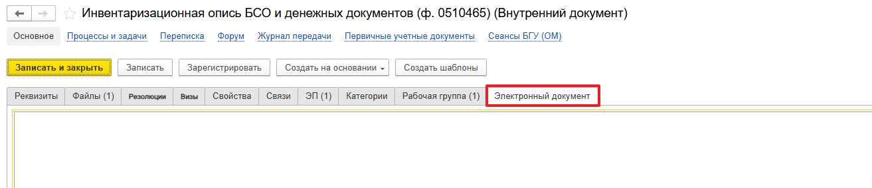
  - Реквизиты «Организация» и «Дата» шапки документа «Инвентаризационная опись БСО и денежных документов (ф. 0510465)» заполняются автоматически. В шапке документа указывается «Решение о проведении инвентаризации», в соответствии с которым проводится инвентаризация на счетах учета БСО и денежных документов. Открывается окно «Выбор данных из Решения с учетом изменений» со строками по счетам, соответствующим формируемой описи. Выделить галочкой нужные строки и нажать кнопку «Выбрать строки».
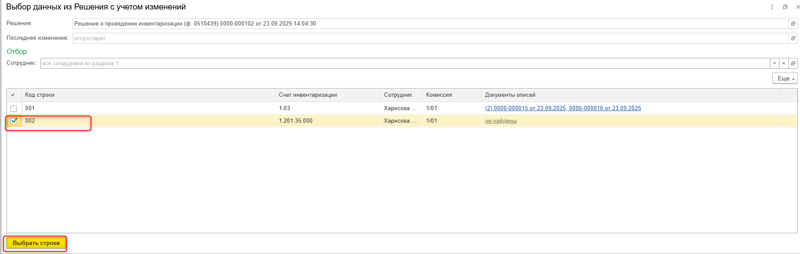
Выйдет информационное сообщение, что документ успешно заполнен на основании «Решения о проведении инвентаризации».
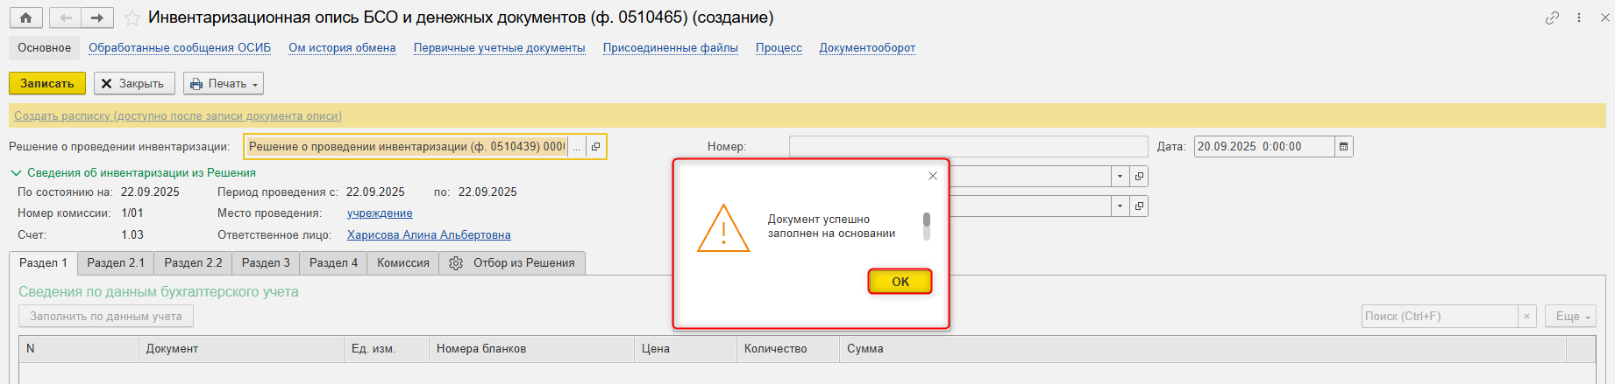
Нажимаем кнопку «ОК».
  - После этого будет автоматически заполнена закладка «Комиссия» составом инвентаризационной комиссии, а также реквизиты в шапке документа «Инвентаризационная опись БСО и денежных документов (ф. 0510465)», в группе реквизитов «Сведения об инвентаризации из Решения (сплошная инвентаризация»:
- По состоянию на – дата, по состоянию на которую проводится инвентаризация, в формате "ДД.ММ.ГГГГ";
- Номер комиссии – номер инвентаризационной комиссии;
- Ответственное лицо – фамилия, имя, отчество (при наличии) лица, ответственного за сохранность и (или) использование по назначению имущества;
- Счет – код счета (КФО, счет и субсчет), по которым проводится инвентаризация;
- Период проведения с/по – даты начала и окончания инвентаризации в формате "ДД.ММ.ГГГГ";
- Места проведения – адреса или места проведения инвентаризации.
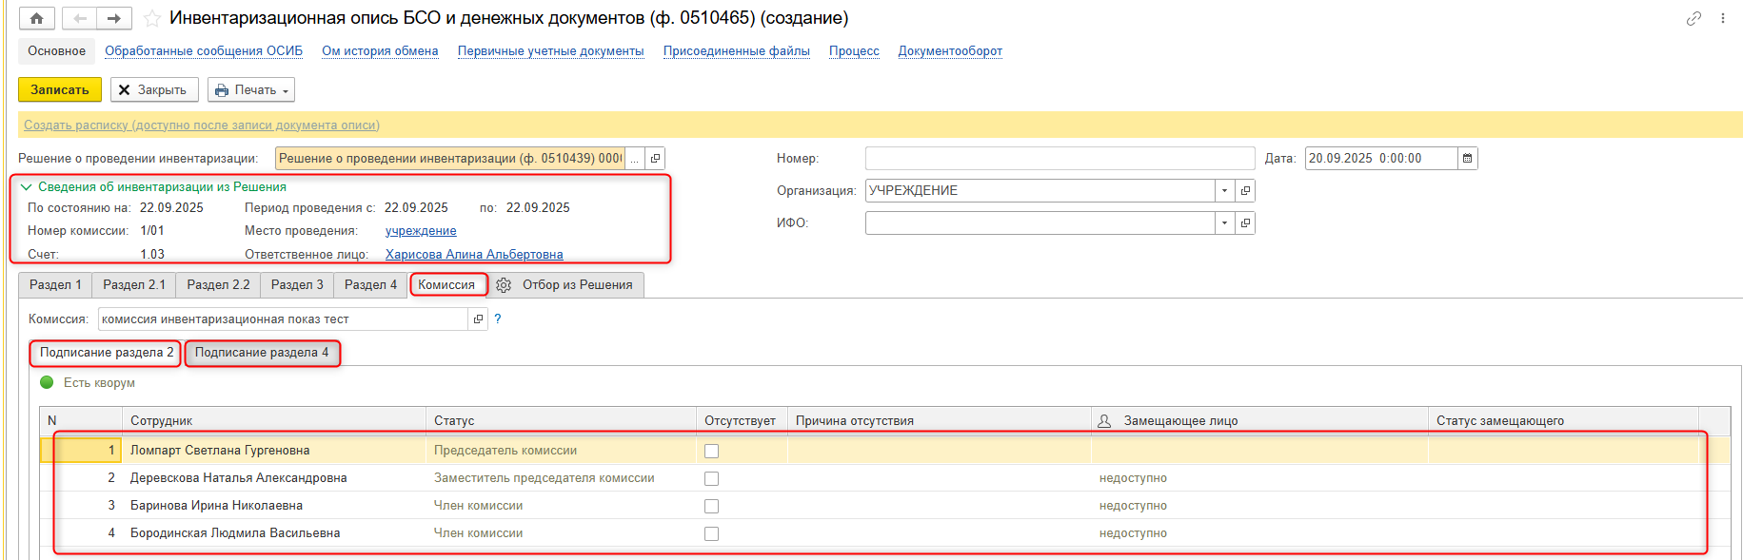

  - В соответствующих реквизитах следует заполнить Ответственного исполнителя бухгалтерской службы и Ответственного исполнителя инвентаризационной комиссии. В случае необходимости указать отсутствующих сотрудников Подписания раздела 2 и 4.

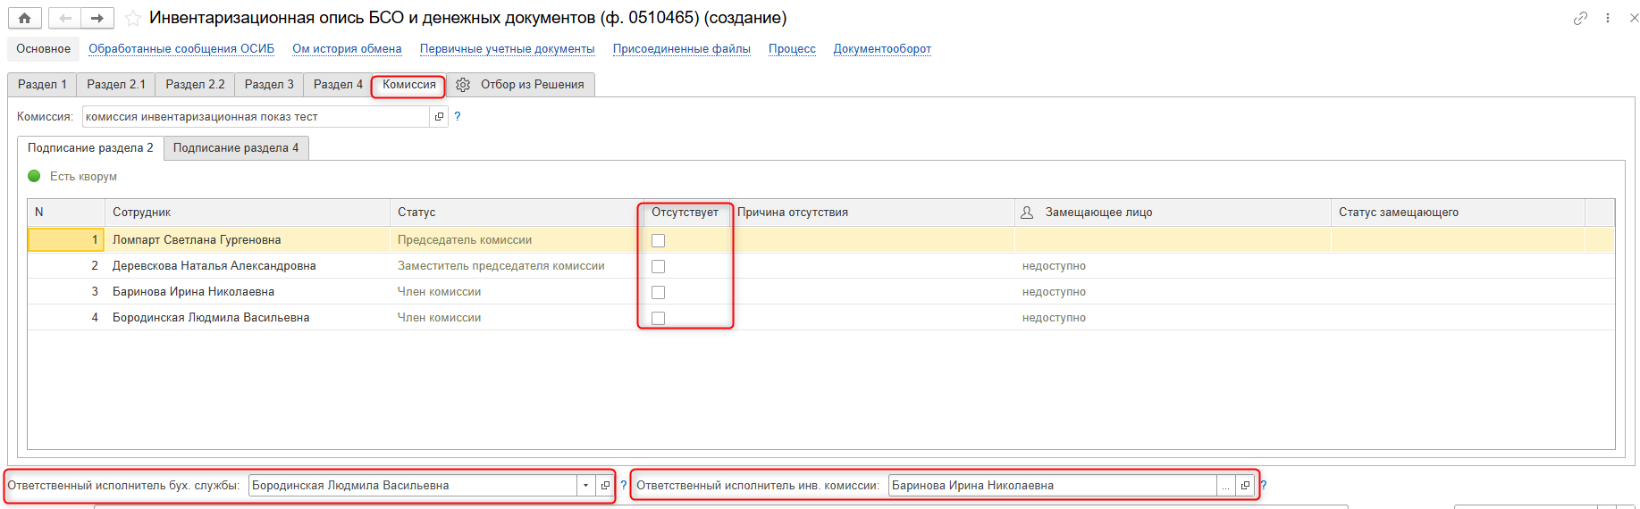
  - В случае, если отсутствует Председатель комиссии, и есть его заместитель. Поставить отметку об отсутствии председателя комиссии на закладке «Комиссия» в разделах Подписание раздела 2 и Подписание раздела 4. Задачи председателя комиссии будут приходить его заместителю.
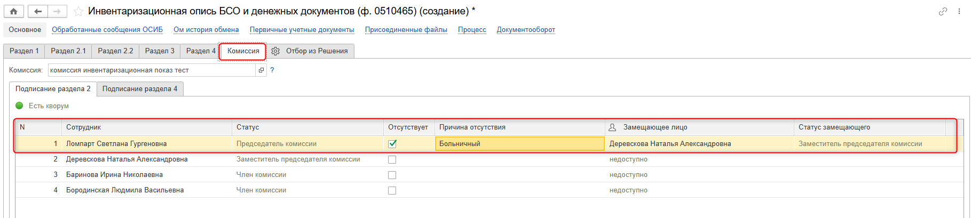
  - Нажать на кнопку «Записать».
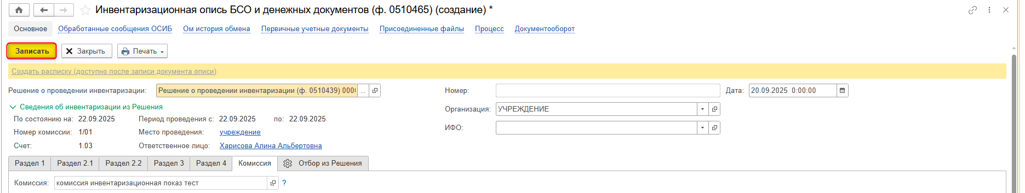
  - Нажать на гиперссылку «Создать расписку» в шапке документа.
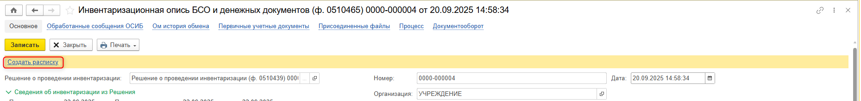
  - Откроется окно созданного документа «Расписка инвентаризации», нажать на кнопки «Записать» (1) и «Закрыть» (2).
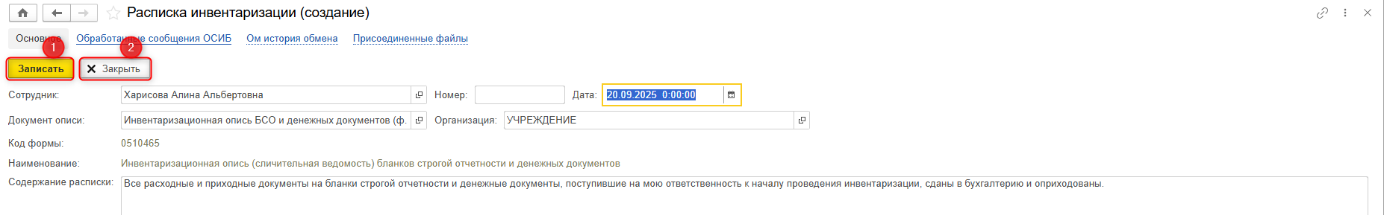
Заполнение расписки ответственным лицом (ответственным лицом группы лиц) является обязательным условием для продолжения заполнения описи.
  - Заполнение закладки «Раздел 1».
В документе «Инвентаризационная опись БСО и денежных документов (ф. 0510465)» закладка «Раздел 1» заполняется по данным бухгалтерского учета по кнопке «Заполнить по данным учета».
Таблица «Раздел 1» будет заполнена остатками по соответствующим счетам на конец предыдущего дня от даты, по состоянию на которую проводится инвентаризация, указанной в шапке документа в реквизите «По состоянию на».
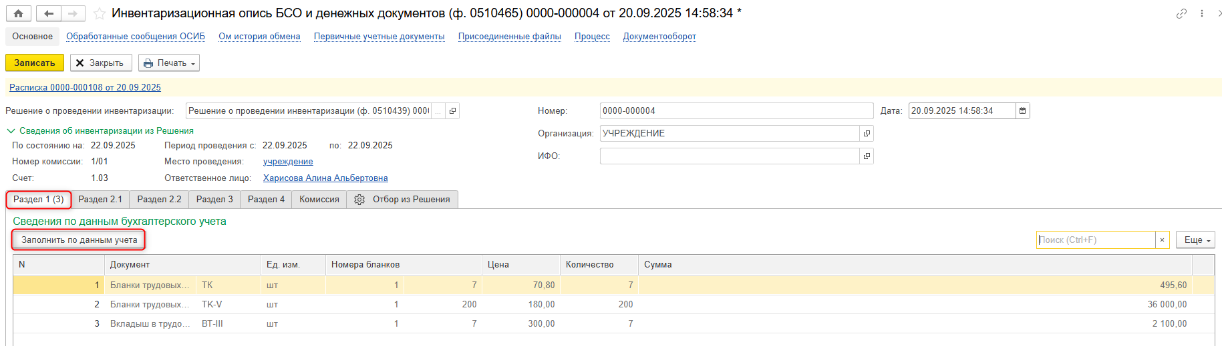
  - Нажать на кнопку в нижней левой части экрана «Отправить на подписание».
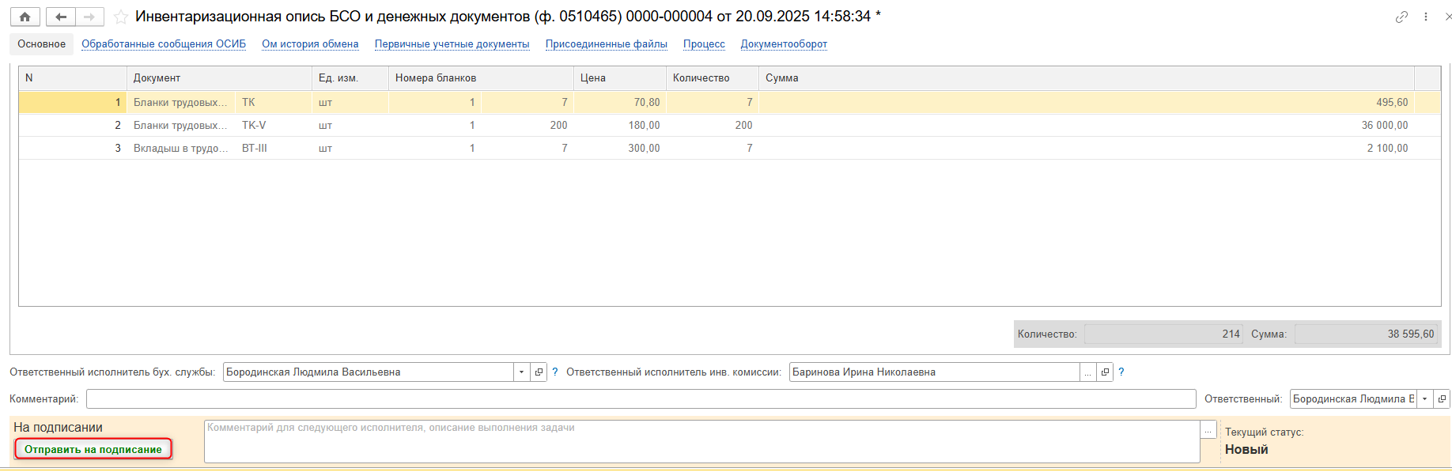
  - Выйдет информационное сообщение, нажать кнопку «ОК».
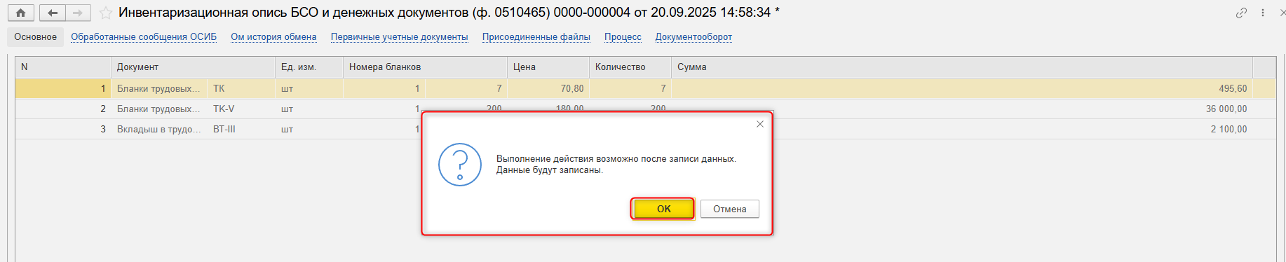
  - Нажать на кнопку «Закрыть».
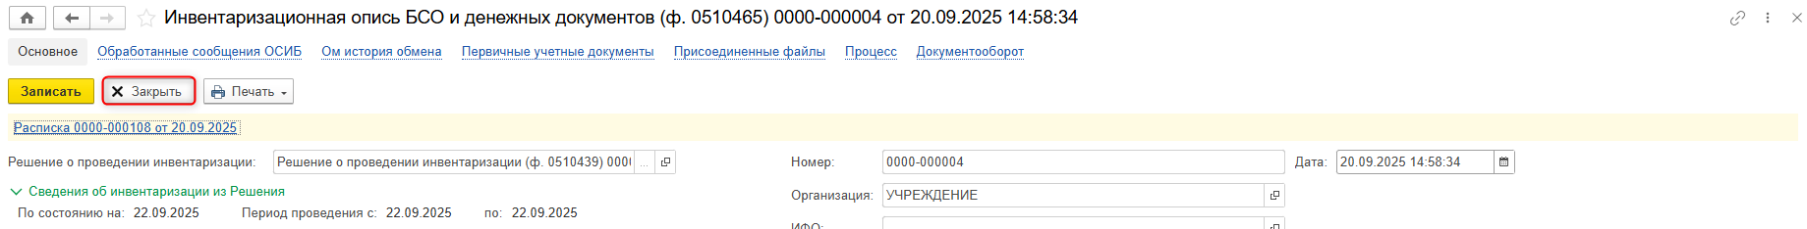
  - Нажать на кнопку «Зарегистрировать».
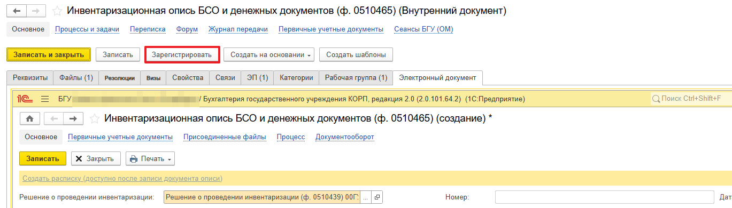

  - Откроется окно запуска процесса по шаблону «Инвентаризационная опись БСО и денежных документов (ф. 0510465)». Нажать на кнопку «Перейти к запуску процесса».

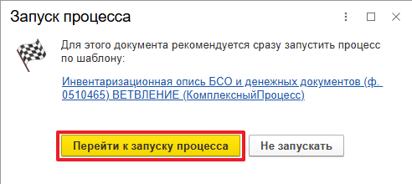
  - Нажать на кнопку «Стартовать и закрыть».
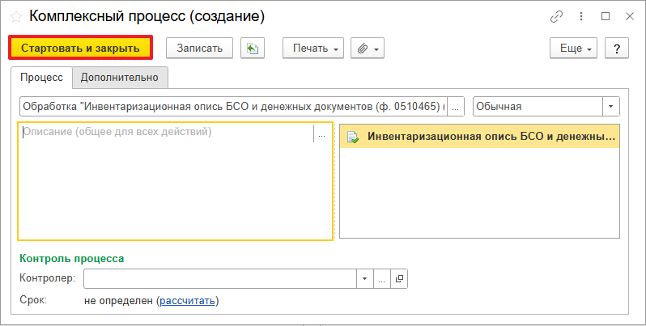

  - В случае, если необходимо ознакомиться, что процесс запущен, перейти на закладку «Процессы и задачи» и посмотреть кому направлена задача.
В нижней табличной части встать на процесс и правой кнопкой мыши нажать «Обновить».
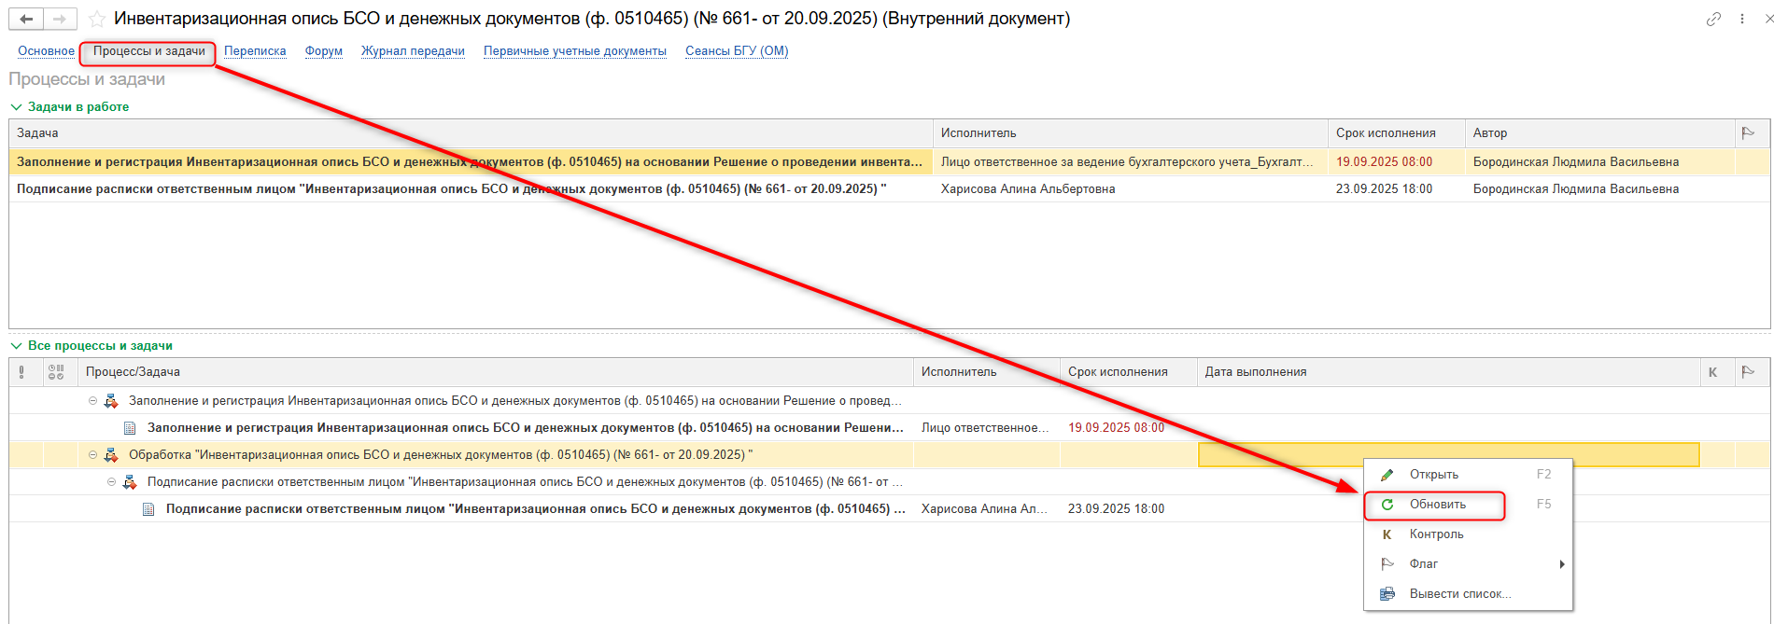
  - В ПБУУ «Инвентаризационная опись БСО и денежных документов (ф. 0510465)» будет создана автоматически.

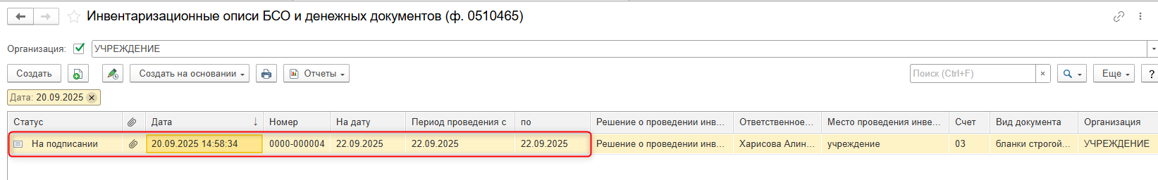

ЭТАП ПОДПИСАНИЕ РАСПИСКИ ОТВЕТСТВЕННЫМ ЛИЦОМ
Начало процесса в ДГУ.

  - Выполнить авторизацию, используя учетные данные пользователя с ролью «Материально ответственное лицо».
  - На начальной странице обновить «Задачи мне». Появится задача «Подписание расписки ответственным лицом «Инвентаризационная опись БСО и денежных документов (ф. 0510465) …». Выделить задачу из списка задач щелчком клавиши мыши. Нажать кнопку «Обновить» (1), далее «Принять к исполнению» (2).

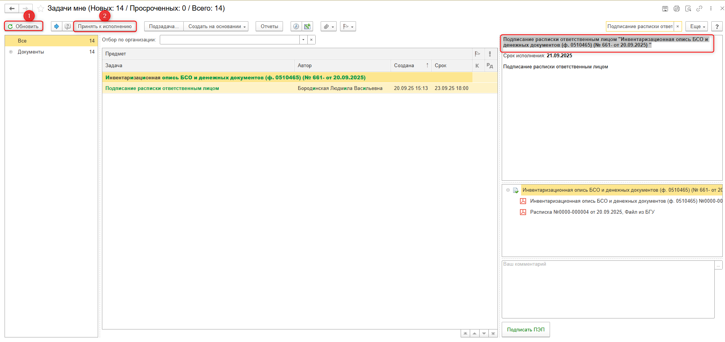

  - Нажать на кнопку «Подписать ПЭП». Далее в открывшимся окне «Подписание документов» нажать на кнопку Подписать».
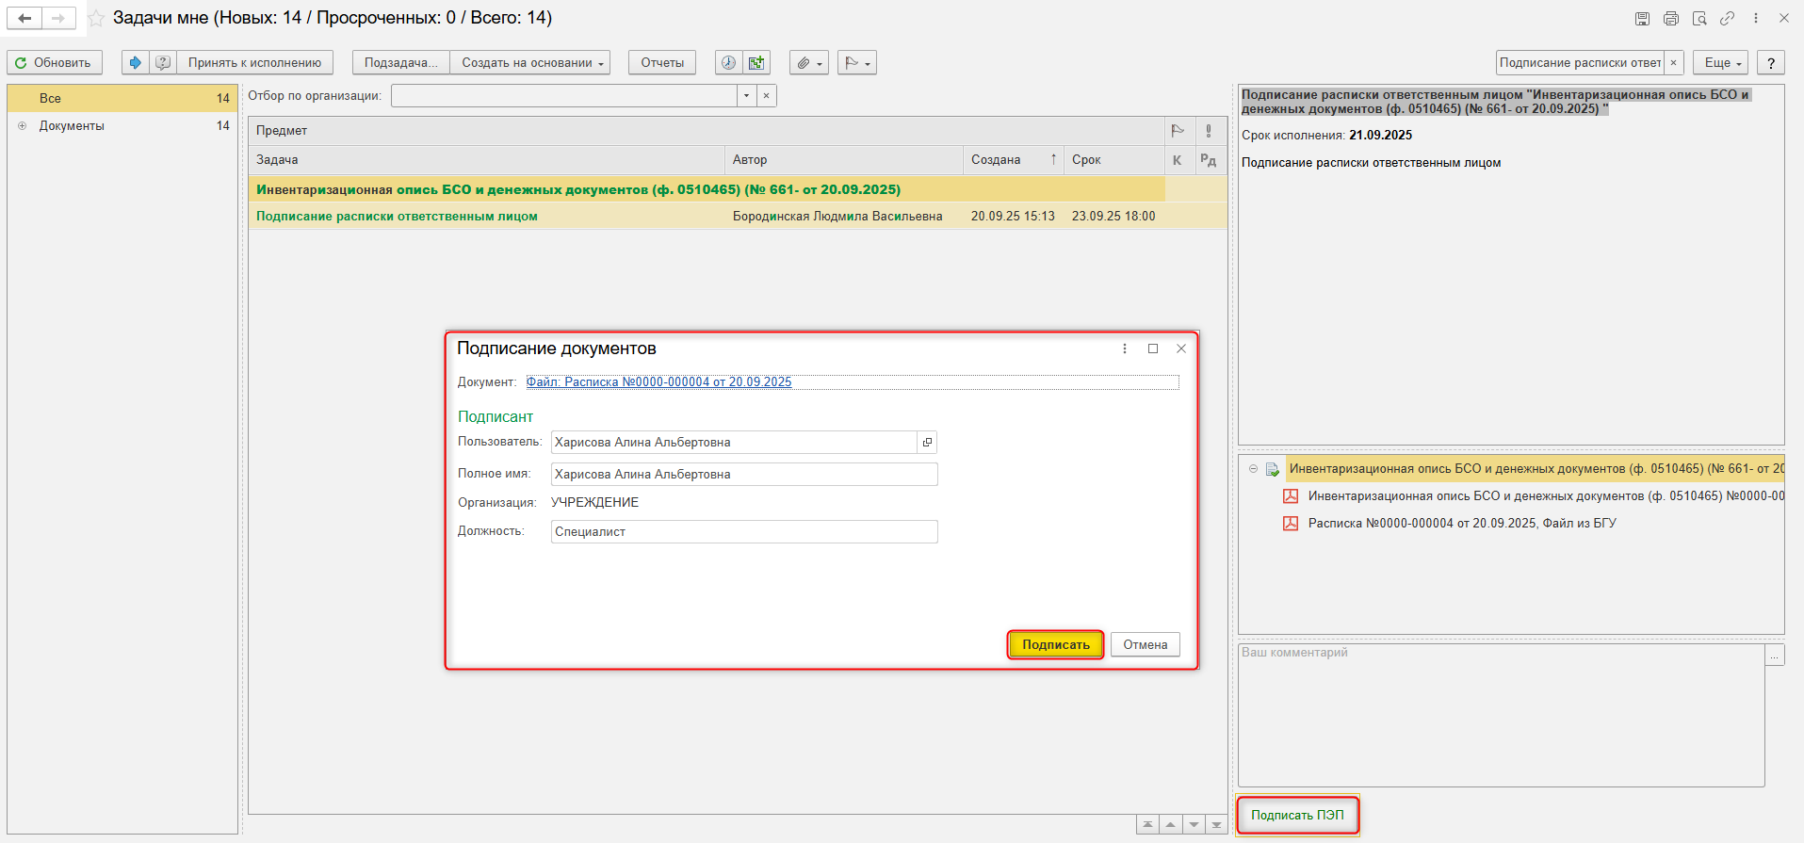

ЭТАП ПОДПИСАНИЕ БУХГАЛТЕРОМ
Начало процесса в ДГУ.

  - Выполнить авторизацию, используя учетные данные пользователя с ролью «Бухгалтер».
  - На начальной странице обновить «Задачи мне». Появится задача «Подписание ответственным исполнителем бухгалтерской службы «Инвентаризационная опись БСО и денежных документов (ф. 0510465) …»». Выделить задачу из списка задач щелчком клавиши мыши. Нажать кнопку «Обновить» (1), далее «Принять к исполнению» (2).
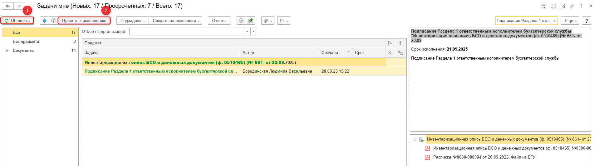

  - Нажать на кнопку «Подписать ПЭП». Далее в открывшимся окне «Подписание документов» нажать на кнопку Подписать».

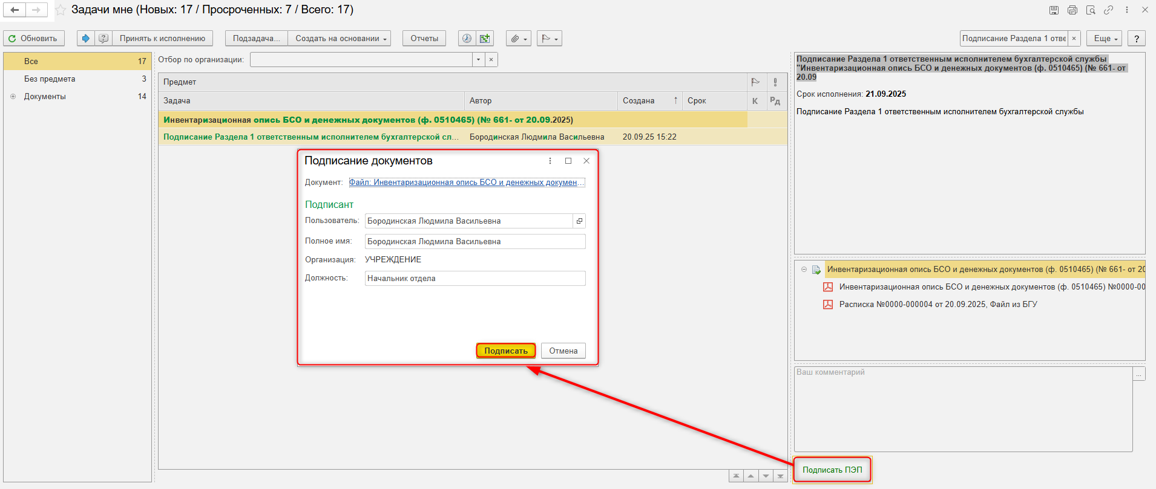

ЭТАП ДОЗАПОЛНЕНИЕ И ПОДПИСАНИЕ РАЗДЕЛА 2 ОТВЕТСТВЕННЫМ ИСПОЛНИТЕЛЕМ ИНВЕНТАРИЗАЦИОННОЙ КОМИССИИ
Начало процесса в ДГУ.

  - Выполнить авторизацию, используя учетные данные пользователя с ролью «Член комиссии».
  - На начальной странице обновить «Задачи мне». В списке задач отразится задача «Дозаполнение и подписание ответственным исполнителем инвентаризационной комиссии «Инвентаризационная опись БСО и денежных документов (ф. 0510465) …»». Выделить задачу из списка задач щелчком клавиши мыши. Нажать кнопку «Принять к исполнению».
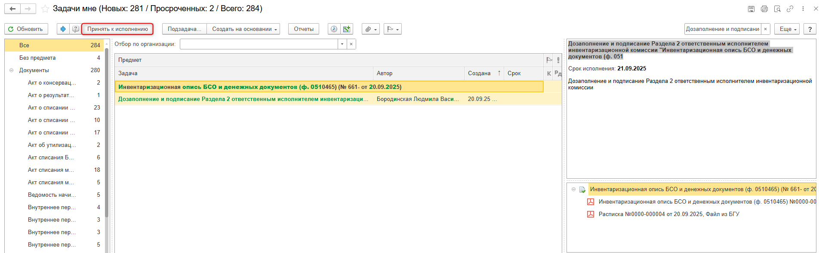

  - Открыть предмет задачи, двойным щелчком мыши

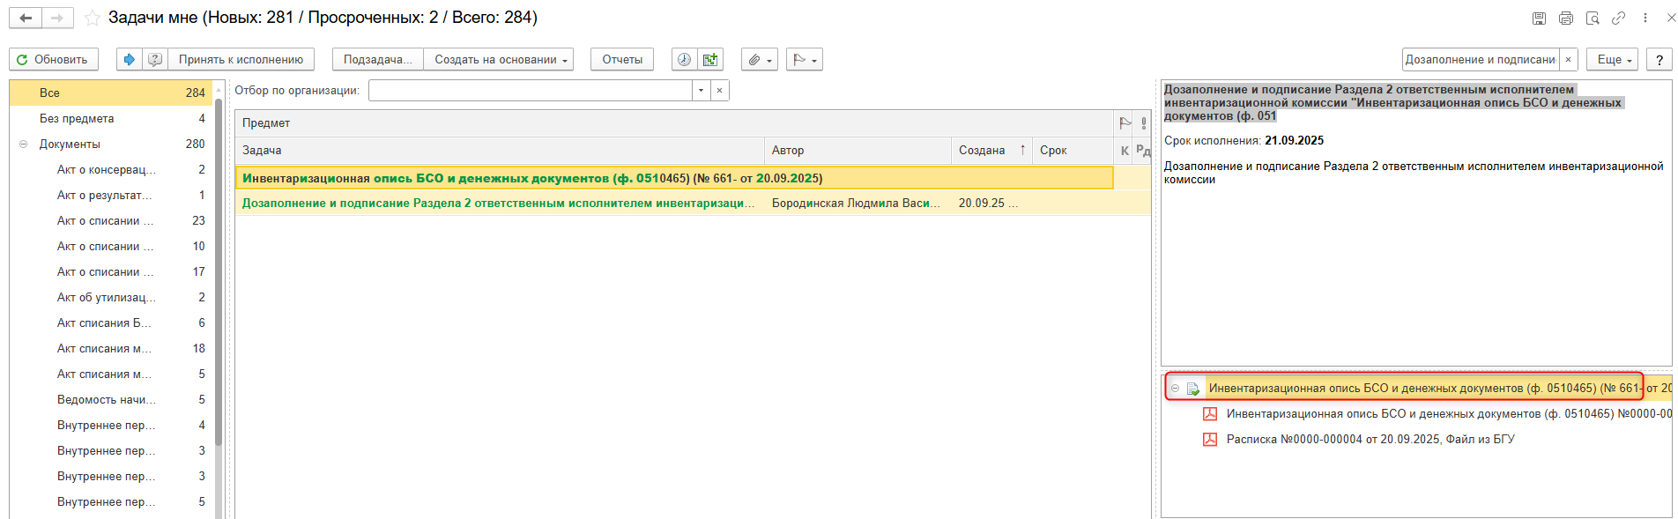
  - Перейти на закладку Электронный документ
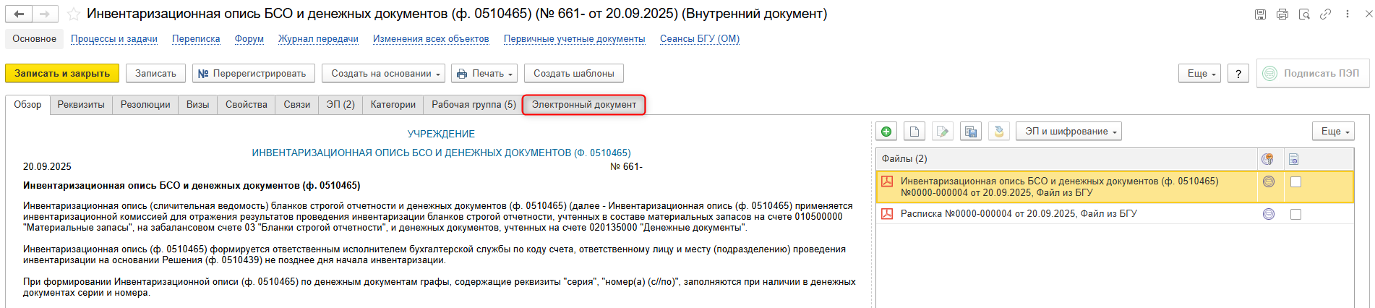
  - Заполнение закладки «Раздел 2.1»
Перейти на закладку «Раздел 2.1», по кнопке «Заполнить» по данным раздела 1 заполняется табличная часть закладки «Раздел 2.1» документа. «Раздел 2.1» можно заполнить по данным закладки «Раздел 1» (без количества и сумм) и (с количеством и суммами).
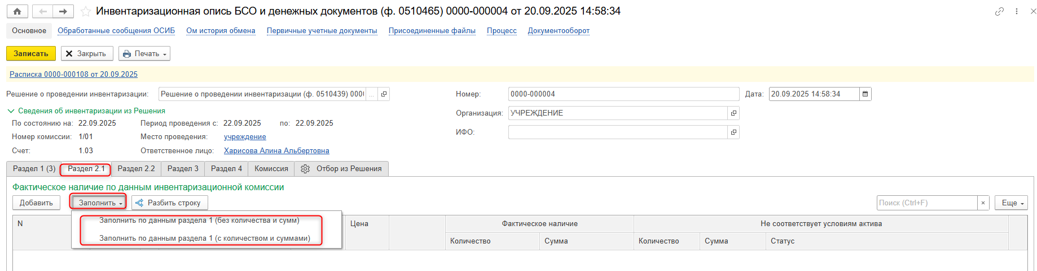
В случае выявления излишков в табличную часть Раздела 2.1 следует ввести новые строки, нажав кнопку "Добавить", и заполнить графу "Фактическое наличие". Предварительно необходимо сообщить бухгалтеру о необходимости ввода нового элемента в справочники «Основные средства, НМА, НПА» и/или «Номенклатура».
Если же излишки или недостачи выявлены по БСО и денежным документам, которые имеют остатки и отражение в учете на дату «Инвентаризация по состоянию на» и соответственно имеют свое отражение в «Разделе 1», то в табличной части «Раздела 2.1» в графе «Количество» следует указать фактическое наличие.
При выявлении объектов инвентаризации, не соответствующих критериям активов, заполняются соответствующие значения группы граф Не соответствует условиям актива. Код и наименование статуса в графах 16 и 17 выбираются из справочника, заполненного в соответствии с Учетной политикой
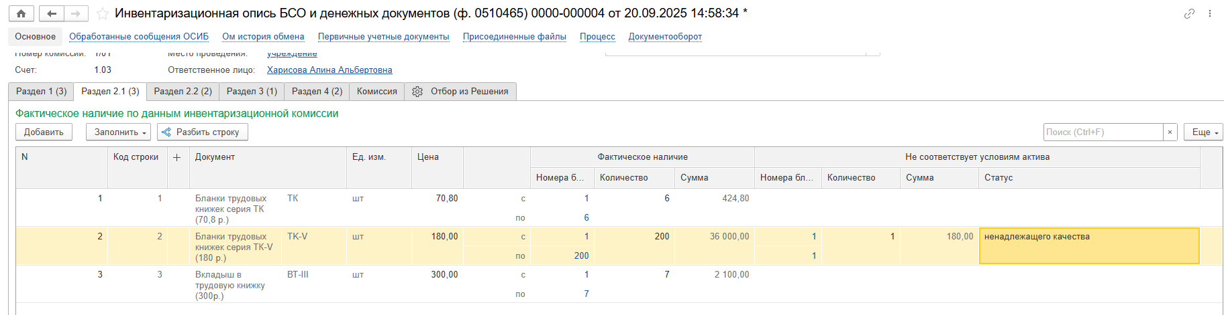
Если необходимо указать разные статусы для БСО одной серии, но имеющих разные номера, следует выделить курсором строку с такими БСО и выполнить команду «Разбить строку», нажав кнопку с соответствующим названием.
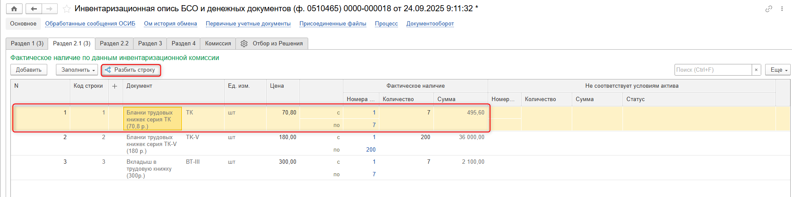
После выполнения команды открывается форма для разбивки строки, в которой можно указать разные статусы для БСО с разными номерами в рамках одной серии. Для этого следует нажать кнопку «добавить» и в новой строке указать номера «с» … «по» и установить требуемый статус. Указать следует только те БСО, для которых выявлено отклонение от фактического наличия или несоответствие условиям актива. После внесения информации нажать «Перенести в документ».
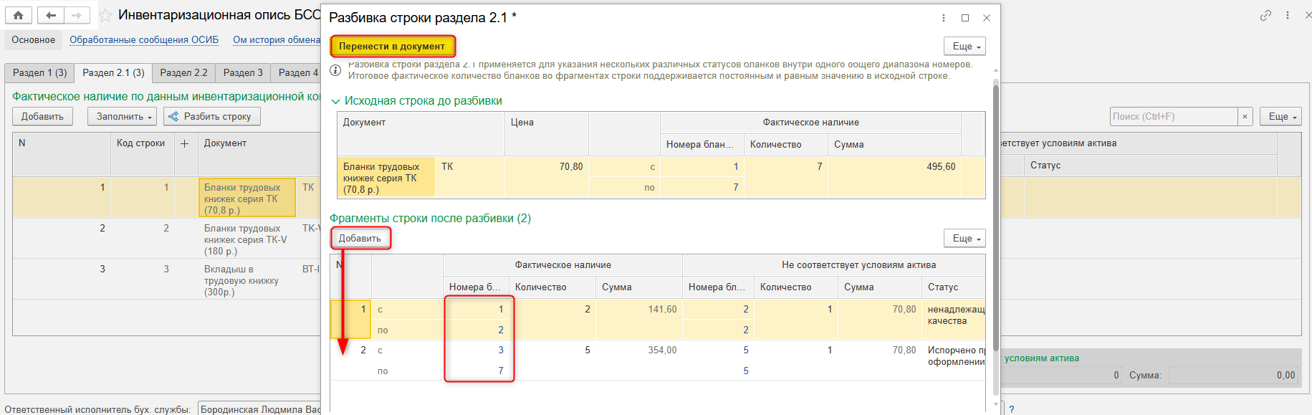
В результате табличная часть закладки Раздел 2.1 примет следующий вид.
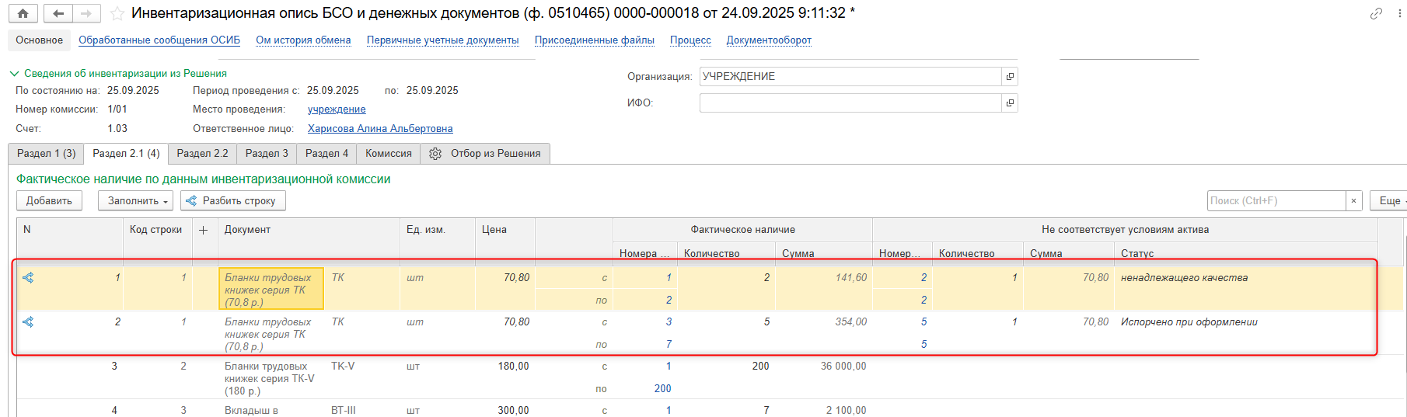
  - Заполнение закладки «Раздел 2.2».
Табличная часть закладки «Раздел 2.2» содержит информацию о выявленных расхождениях (излишках, недостаче).
В документе «Инвентаризационная опись БСО и денежных документов (ф. 0510465)» следует перейти на закладку «Раздел 2.2», по кнопке «Заполнить по данным раздела 1 и 2.1» заполняется табличная часть закладки «Раздел 2.2» документа.
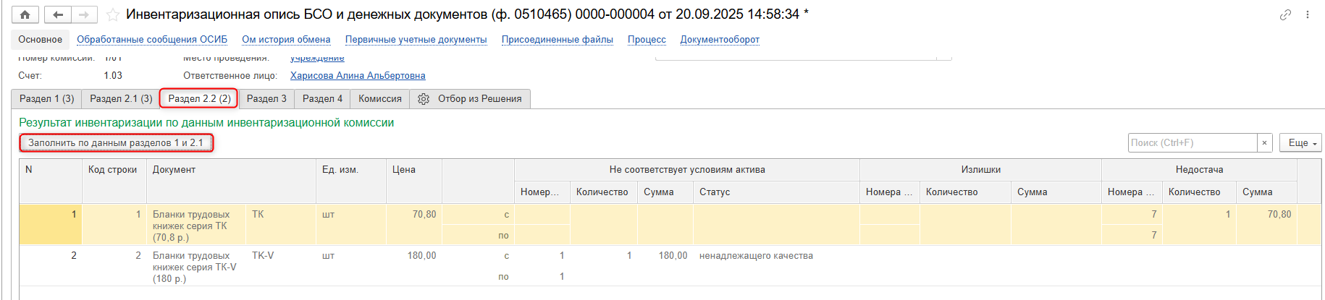
  - После заполнения закладки «Раздел 2.1» и «Раздел 2.2» нажать кнопку «Записать» (1), далее «Закрыть» (2). Закрыть документ и вернуться на первоначальную страницу пользователя.
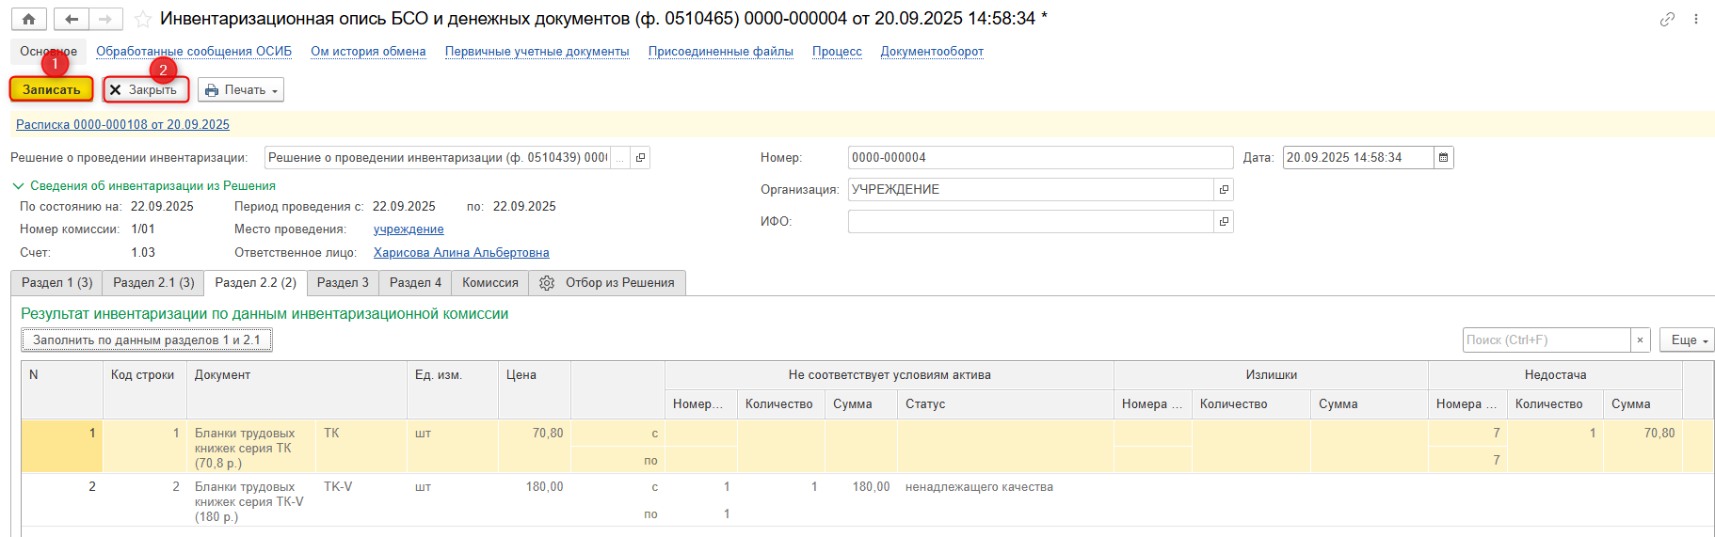
  - Нажать на кнопку «Подписать ПЭП». Далее в открывшимся окне «Подписание документов» нажать на кнопку Подписать».
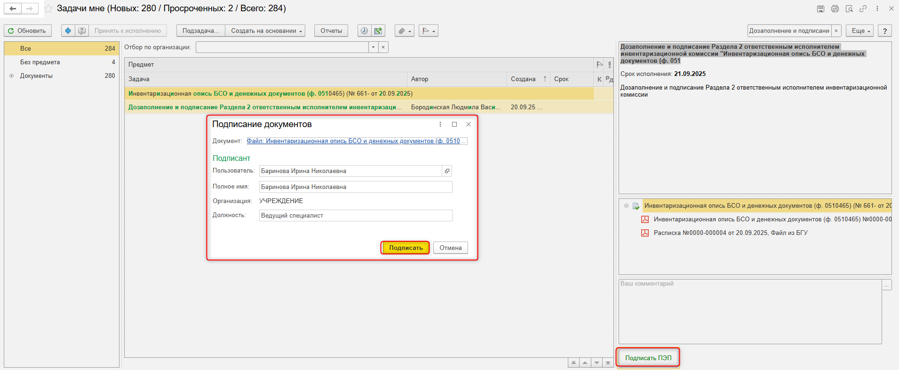

ЭТАП ПОДПИСАНИЕ РАЗДЕЛА 2 ЧЛЕНАМИ КОМИССИИ
Начало процесса в ДГУ.

  - Выполнить авторизацию, используя учетные данные пользователя с ролью «Член комиссии».
  - На начальной странице обновить «Задачи мне». В списке задач отразится задача «Подписание Раздела 2 членами комиссии «Инвентаризационная опись БСО и денежных документов (ф. 0510465)…». Выделить задачу из списка задач щелчком клавиши мыши. Нажать кнопку «Принять к исполнению».
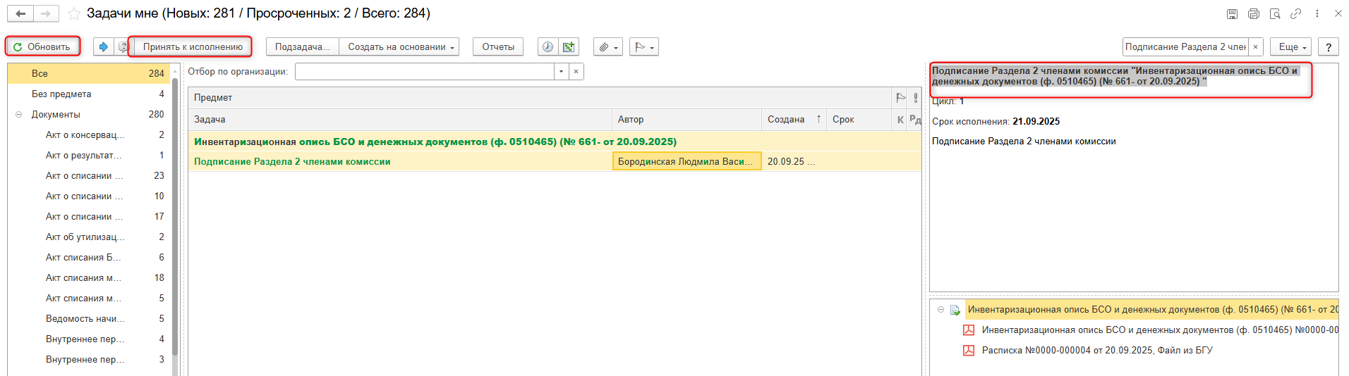
  - В предмете «Инвентаризационная опись БСО и денежных документов (ф. 0510465) …» есть возможность открыть pdf-файл «Инвентаризационная опись БСО и денежных документов (ф. 0510465) …» и ознакомиться с данными документа.
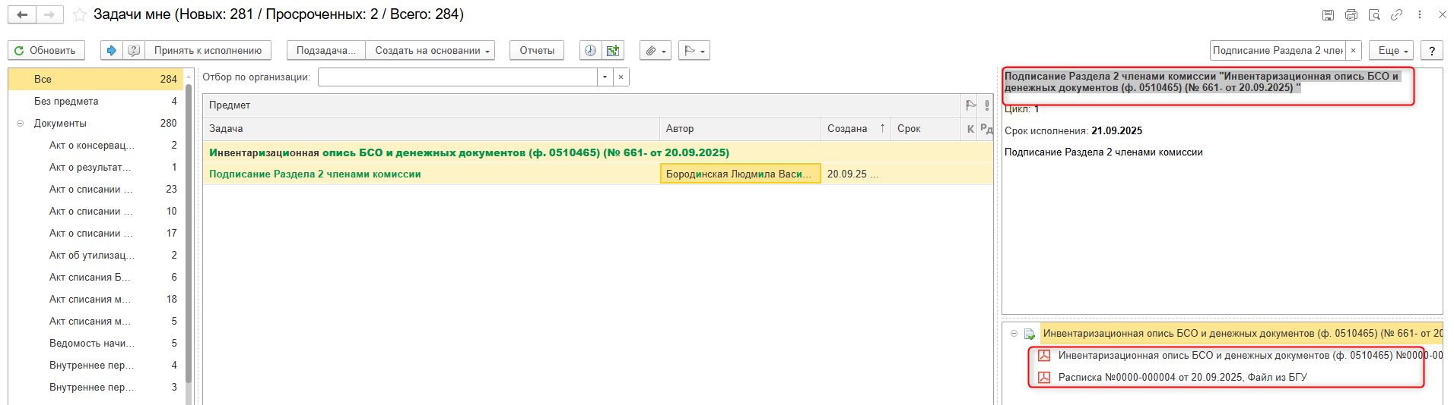
  - Нажать на кнопку «Подписать ПЭП». Далее в открывшимся окне «Подписание документов» нажать на кнопку Подписать».
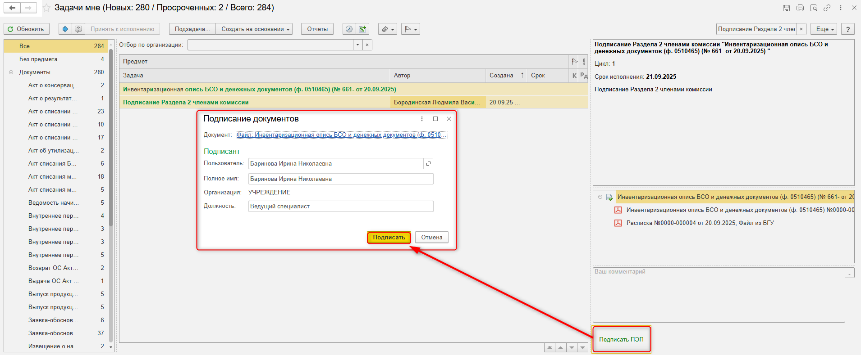
  - В случае отсутствия члена комиссии, Бухгалтер, инициировавший создание документа, открывает задачу, отсутствующего члена комиссии на закладке «Процессы и задачи».
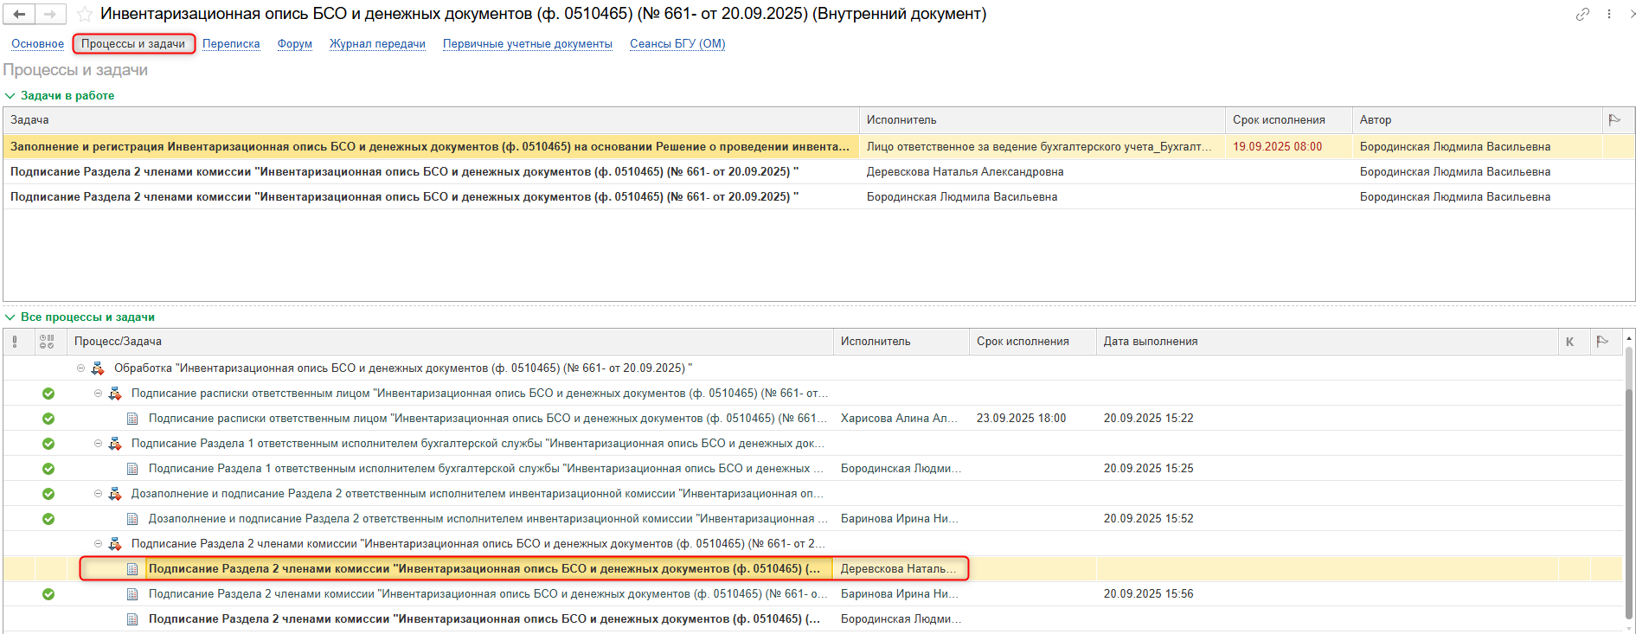
  - Нажать на кнопку  «Перенаправить задачу другому исполнителю»
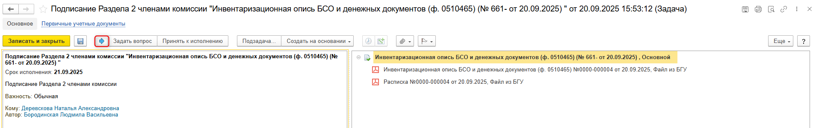
  - Выбрать председателя комиссии и написать причину перенаправления задачи. Нажать «Перенаправить». Обязательно прикрепить объяснения о причинах отсутствия члена комиссии.
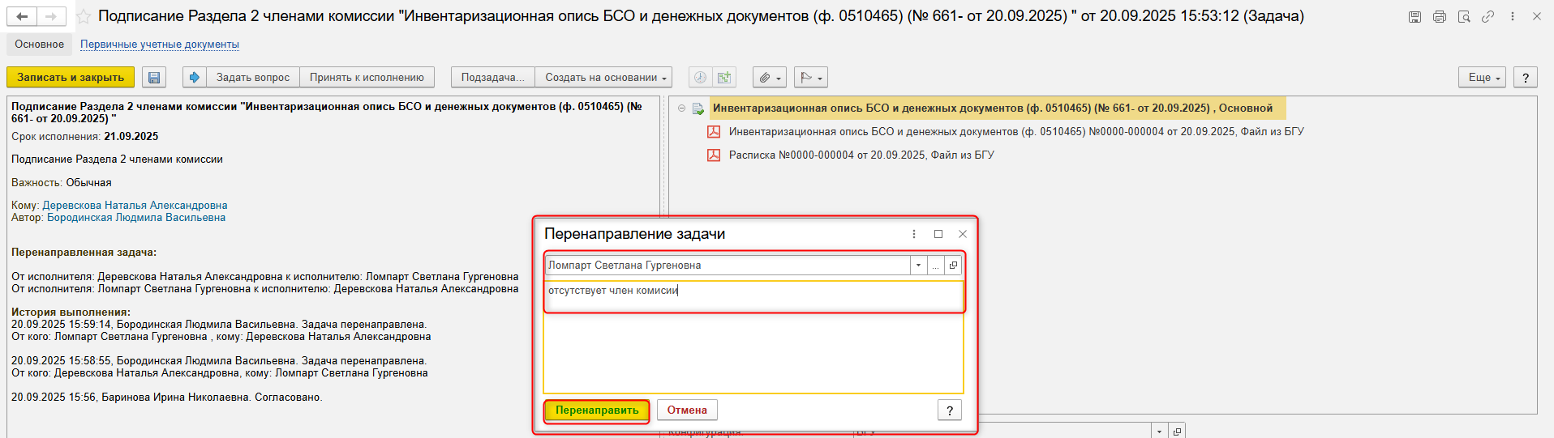
  - Председателю комиссии придет задача Подписание Раздела 2 членами комиссии Инвентаризационная опись БСО и денежных документов. Нажать на кнопку «Исполнить без подписания». Задача будет исполнена, процесс пойдет дальше. В печатной форме визуализации подписи не будет.
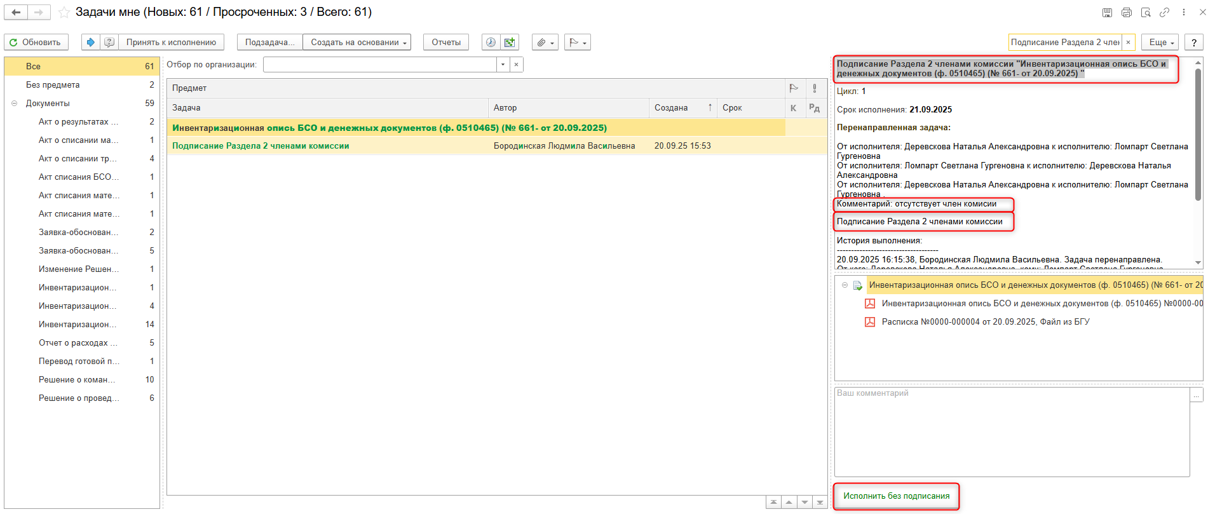

ЭТАП ПОДПИСАНИЕ РАЗДЕЛА 2 ПРЕДСЕДАТЕЛЕМ КОМИССИИ
Начало процесса в ДГУ.

  - Выполнить авторизацию, используя учетные данные пользователя с ролью «Председатель комиссии»
  - На начальной странице обновить «Задачи мне». В списке задач отразится задача «Подписание Раздела 2 председателем комиссии «Инвентаризационная опись БСО и денежных документов (ф. 0510465) …». Выделить задачу из списка задач щелчком клавиши мыши. Нажать кнопку «Принять к исполнению».
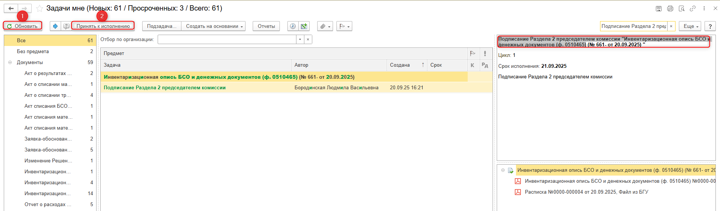
  - В предмете «Инвентаризационная опись БСО и денежных документов (ф. 0510465) …» есть возможность открыть pdf-файл «Инвентаризационная опись БСО и денежных документов (ф. 0510465) …» и ознакомиться с данными документа.
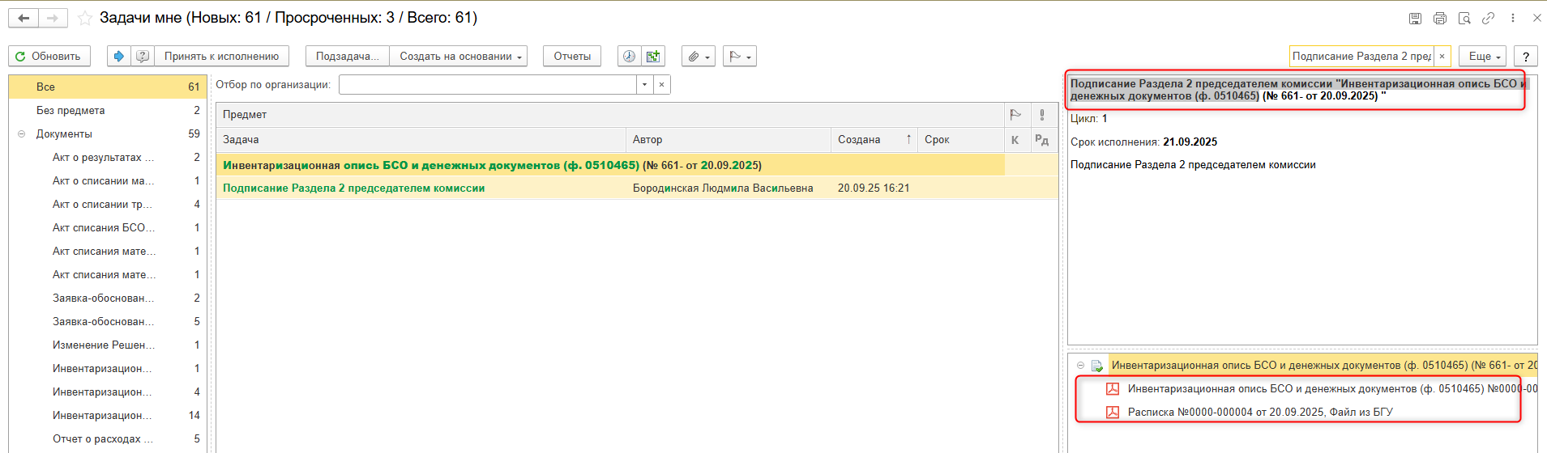
  - Нажать на кнопку «Подписать ЭП». Далее в открывшимся окне «Подпись визы согласования» нажать на кнопку Подписать».
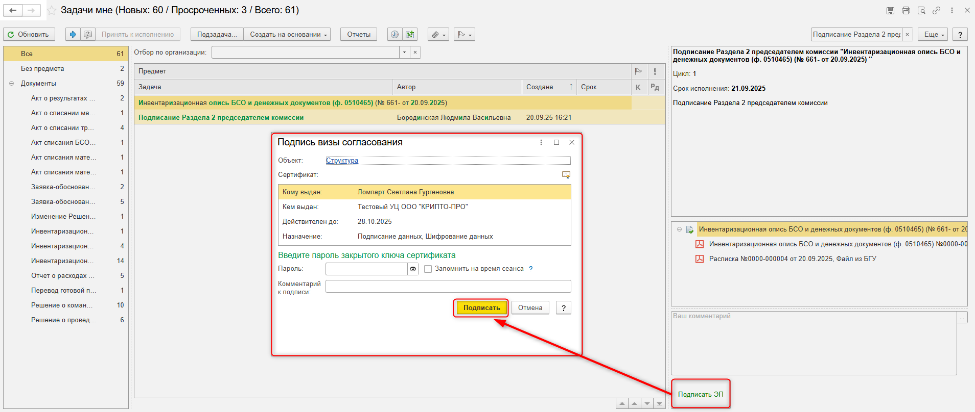

ЭТАП ДОЗАПОЛНЕНИЕ И ПОДПИСАНИЕ РАЗДЕЛА 3 ОТВЕТСТВЕННЫМ ЛИЦОМ
Начало процесса в ДГУ.

  - Выполнить авторизацию, используя учетные данные пользователя с ролью «Материально ответственное лицо».
  - На начальной странице обновить «Задачи мне». В списке задач отразится задача «Дозаполнение и подписание Раздела 3 ответственным лицом «Инвентаризационная опись БСО и денежных документов (ф. 0510465) …»». Выделить задачу из списка задач щелчком клавиши мыши. Нажать кнопку «Принять к исполнению».
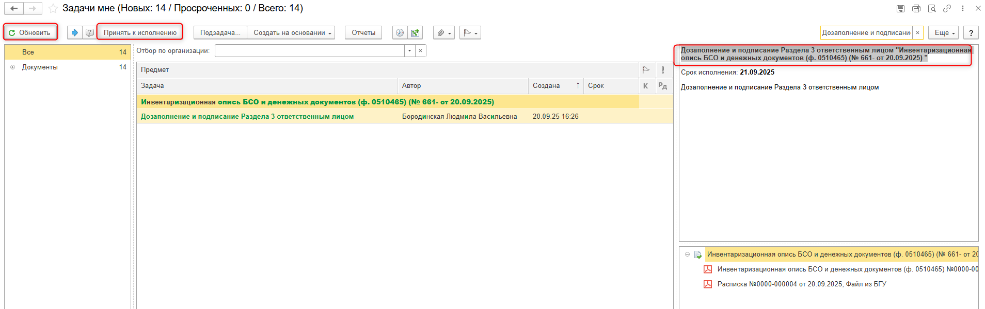
  - Открыть предмет задачи, двойным щелчком мыши
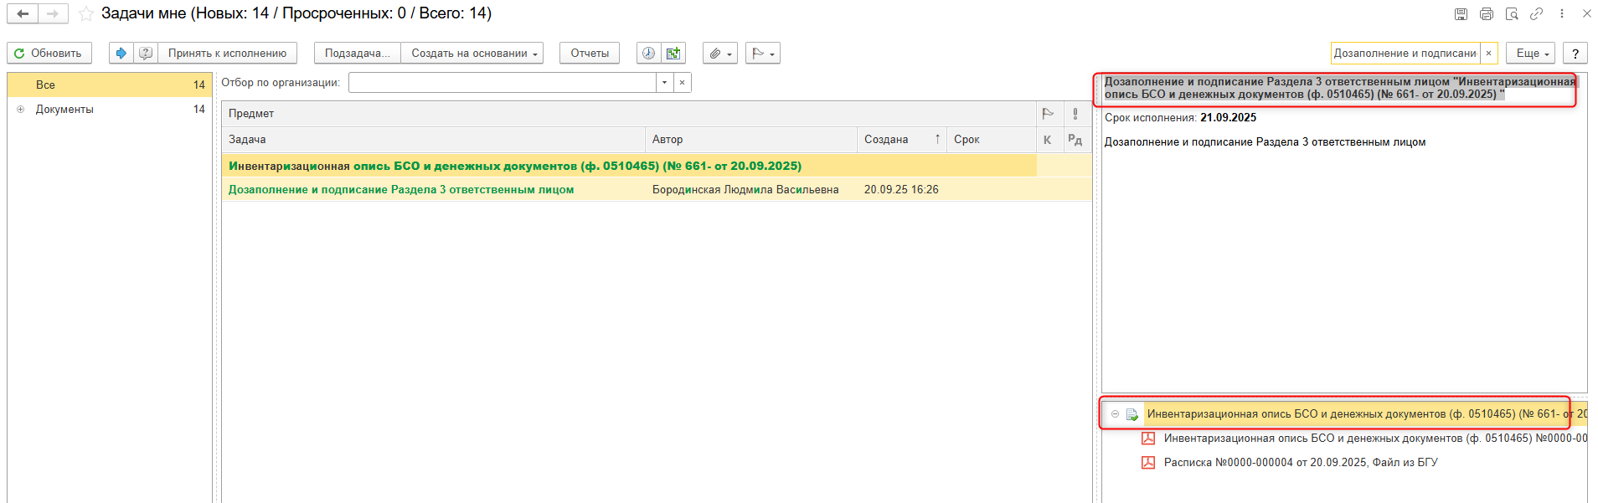
  - Если необходимо приложить документы, нажать на кнопку «Добавить файл к документу»
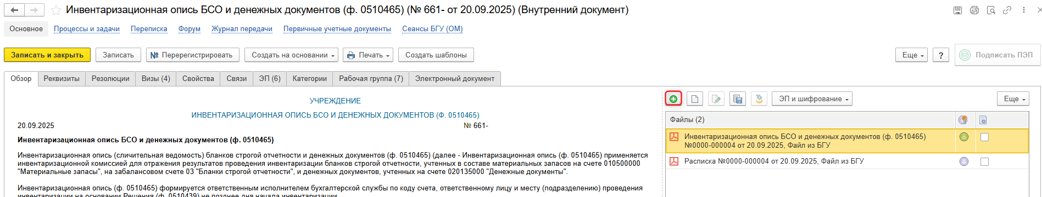

  - Нажать на кнопку «Загрузить с диска» и выбрать заранее сохраненный на компьютер файл в pdf формате
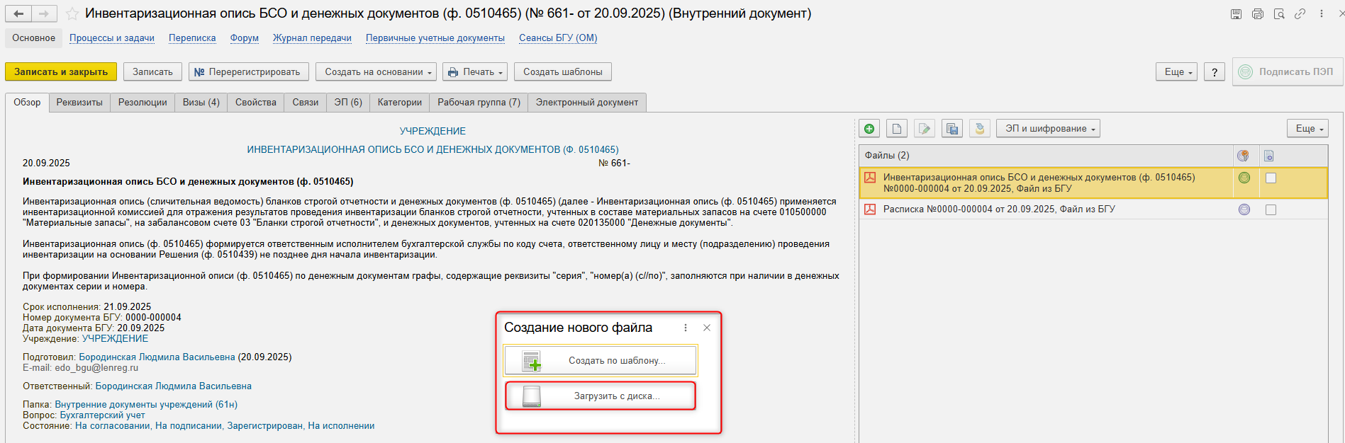
  - Указать имя файла. Нажать на кнопку «ОК»
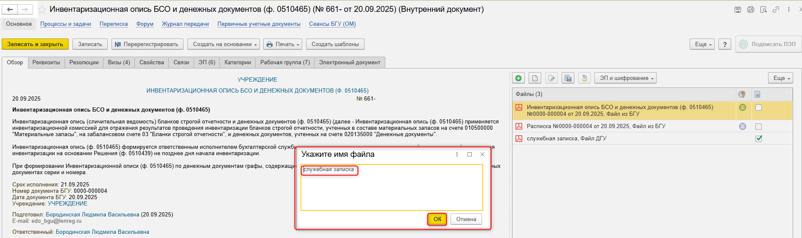
  - Выделить файл. Нажать кнопку «Еще» - «ЭП и шифрование» - «Подписать ПЭП»
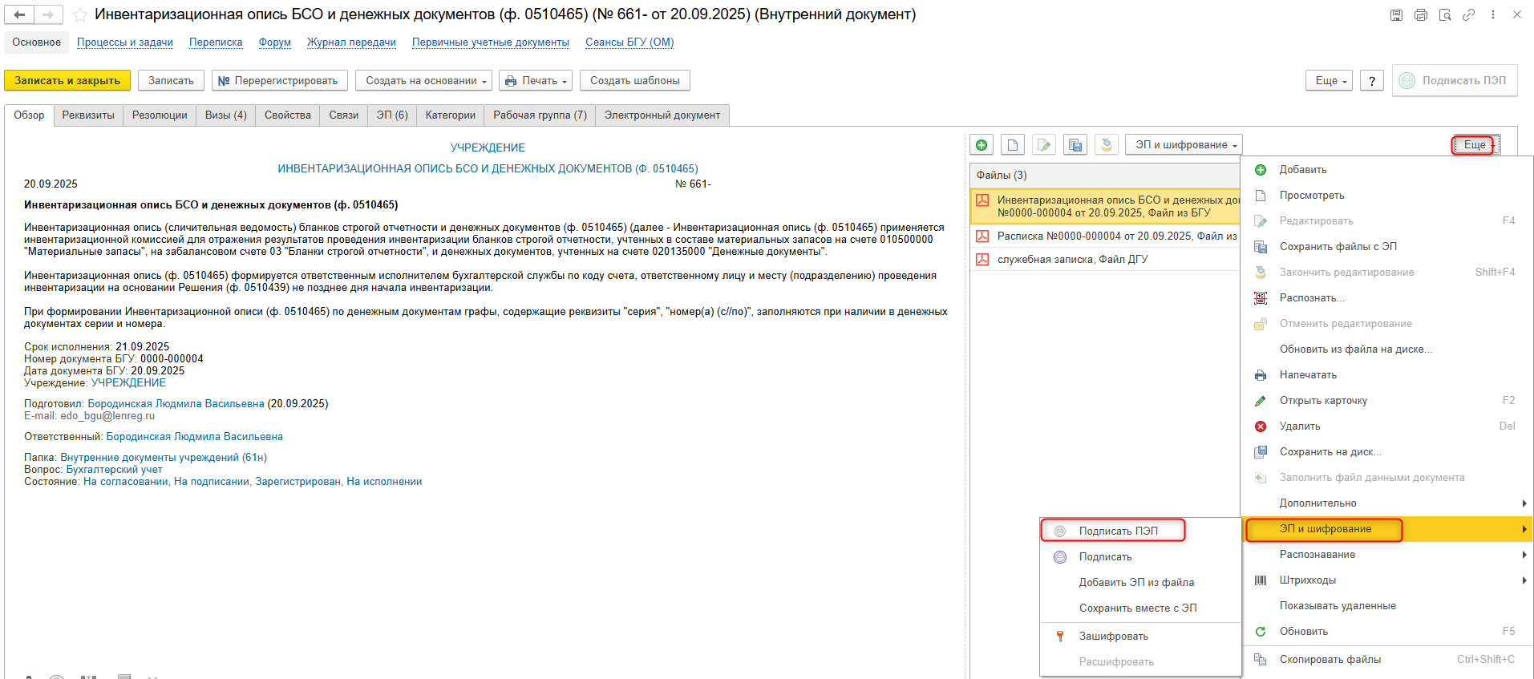
  - Перейти на закладку Электронный документ
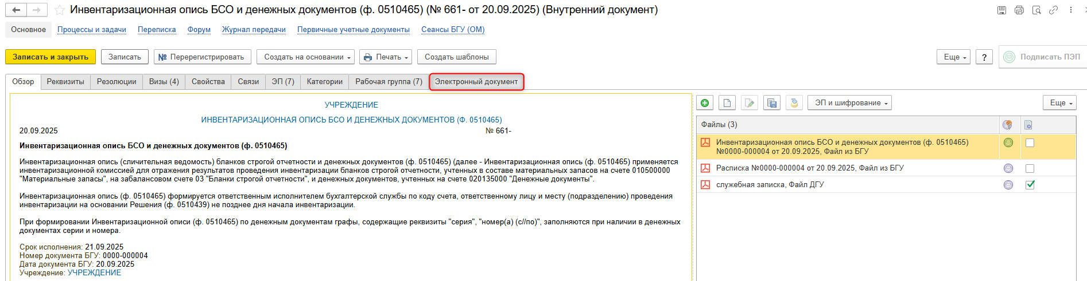
  - Заполнение закладки «Раздел 3»
В документе «Инвентаризационная опись БСО и денежных документов (ф. 0510465)» следует перейти на закладку «Раздел 3», по кнопке «Заполнить по данным раздела 2.2» заполняется табличная часть закладки «Раздел 3». В случае отсутствия расхождений (излишков и/или недостачи) табличная часть закладки «Раздел 3» документа «Инвентаризационная опись БСО и денежных документов (ф. 0510465)» формируется пустой. Заполнить причину рахождения
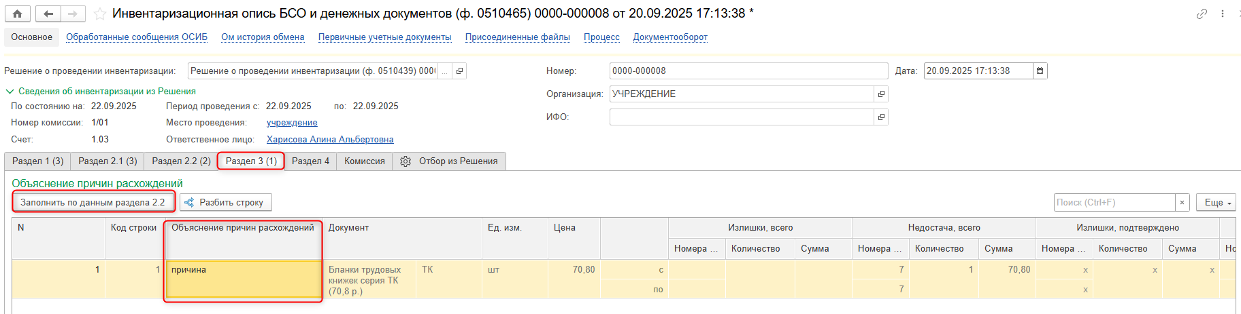
  - После заполнения закладки «Раздел 3 нажать кнопку «Записать» (1), далее «Закрыть» (2). Закрыть документ и вернуться на первоначальную страницу пользователя.
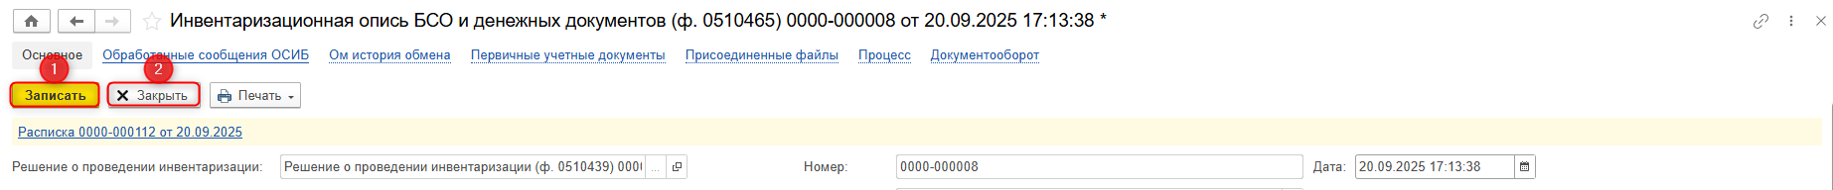
  - Нажать на кнопку «Подписать ПЭП». Далее в открывшимся окне «Подписание документов» нажать на кнопку Подписать».
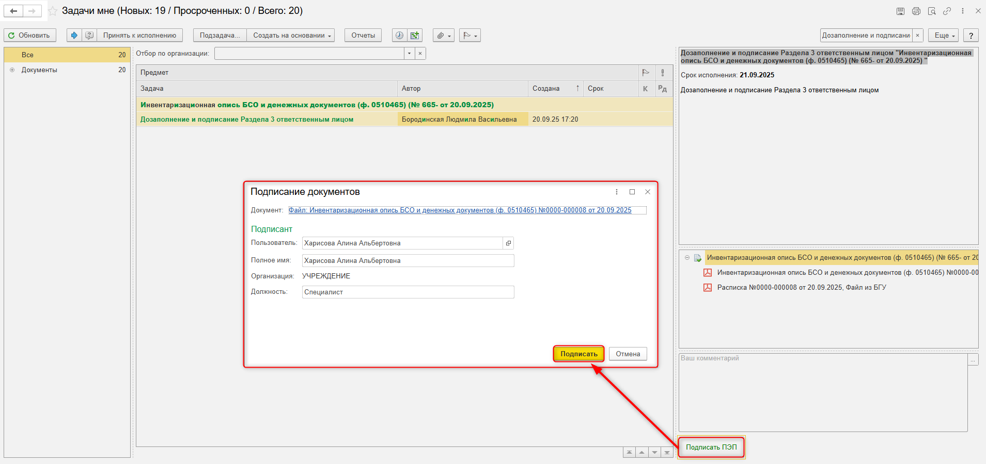

ЭТАП ДОЗАПОЛНЕНИЕ И ПОДПИСАНИЕ РАЗДЕЛА 4 ОТВЕТСТВЕННЫМ ИСПОЛНИТЕЛЕМ ИНВЕНТАРИЗАЦИОННОЙ КОМИССИИ
Продолжение процесса в ДГУ.
  - Выполнить авторизацию, используя учетные данные пользователя с ролью «Член комиссии».
  - На начальной странице обновить «Задачи мне». В списке задач отразится задача «Дозаполнение и подписание Раздела 4 ответственным исполнителем инвентаризационной комиссии «Инвентаризационная опись БСО и денежных документов (ф. 0510465) …»». Выделить задачу из списка задач щелчком клавиши мыши. Нажать кнопку «Принять к исполнению».
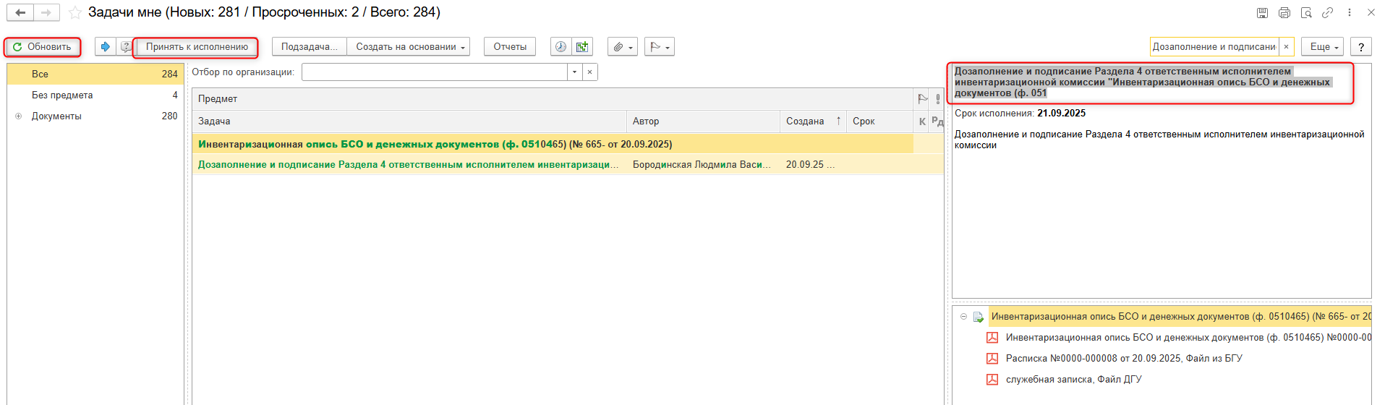
  - Открыть предмет задачи, двойным щелчком мыши
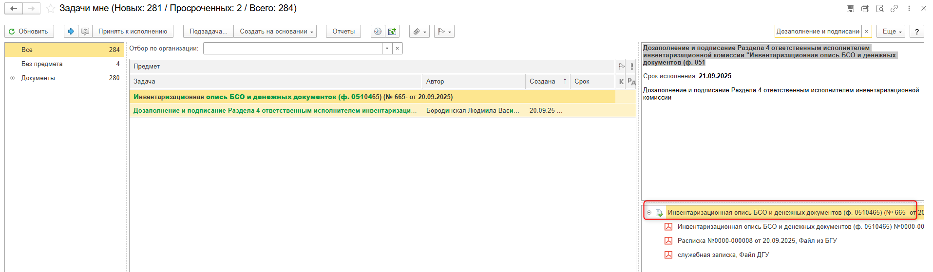
  - Перейти на закладку Электронный документ
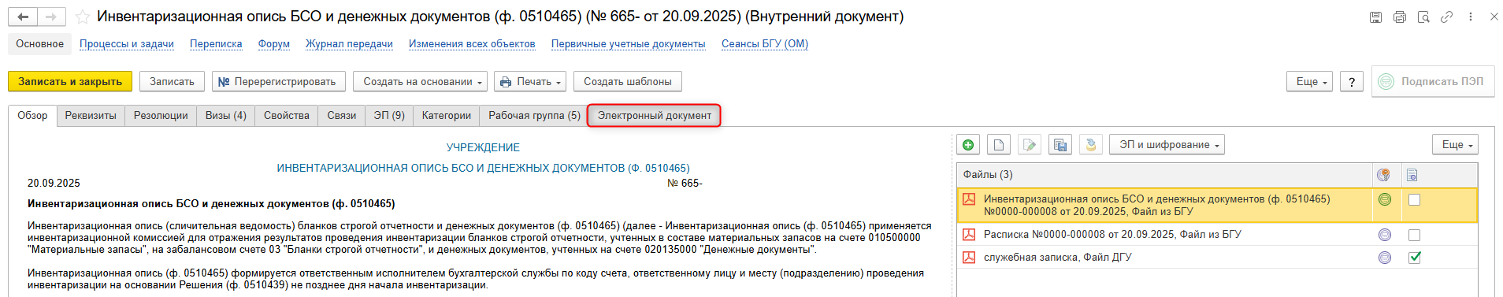
  - Заполнение закладки «Раздел 4»
В разделе 4 Инвентаризационной описи (ф. 0510465) отражается информация из соответствующих строк и граф 1 - 12 подраздела 2.2 по БСО (денежным документам), имеющим признаки несоответствия условиям актива, и из соответствующих строк и граф 1 - 5 и 29 - 38 раздела 3 о выявленных расхождениях (излишках и (или) недостачах) по БСО (денежным документам), не подтвержденных первичными учетными документами.
Табличная часть Раздела 4 документа Инвентаризационная опись БСО и денежных документов (ф. 0510465) заполняется автоматически по кнопке Заполнить по данным разделов 2.2 и 3.
Если по итогам инвентаризации не выявлены недостача (излишки) объектов инвентаризации, а также инвентаризационной комиссией не установлены объекты инвентаризации, имеющие признаки несоответствия условиям актива, по графам 1 - 23 раздела 4 указываются нули, в графе 24 отражается заключение инвентаризационной комиссии - "Отклонения не выявлены. Объекты, не соответствующие условиям актива, не установлены. Принять результаты инвентаризации: фактическое наличие объектов инвентаризации соответствует учетным данным".
Если по итогам инвентаризации выявлены недостача (излишки) объектов инвентаризации, инвентаризационной комиссией установлены объекты инвентаризации, имеющие признаки несоответствия условиям актива, в документе заполняются графы Заключение комиссии и Статус объяснения. Остальные графы документа заполняются автоматически на основании информации разделов 2.2 и 3.
Статус объяснения может принимать значения:
- 1 - объяснение ответственного лица не принято;
- 2 - объяснение ответственного лица принято.
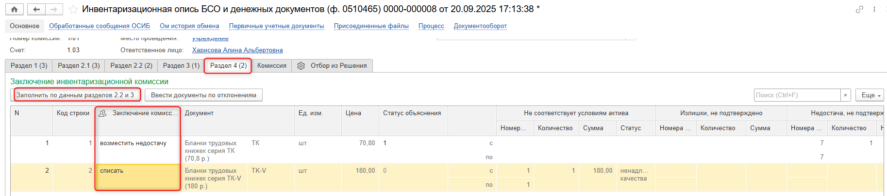
  - После заполнения табличной части документа. Нажать на кнопку «Записать», далее «Закрыть». Закрыть документ и вернуться на первоначальную страницу пользователя.
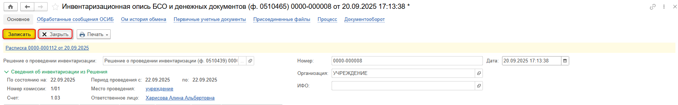
  - На первоначальной странице пользователя нажать «Подписать ПЭП». В открывшемся окне нажать на кнопку «Подписать».
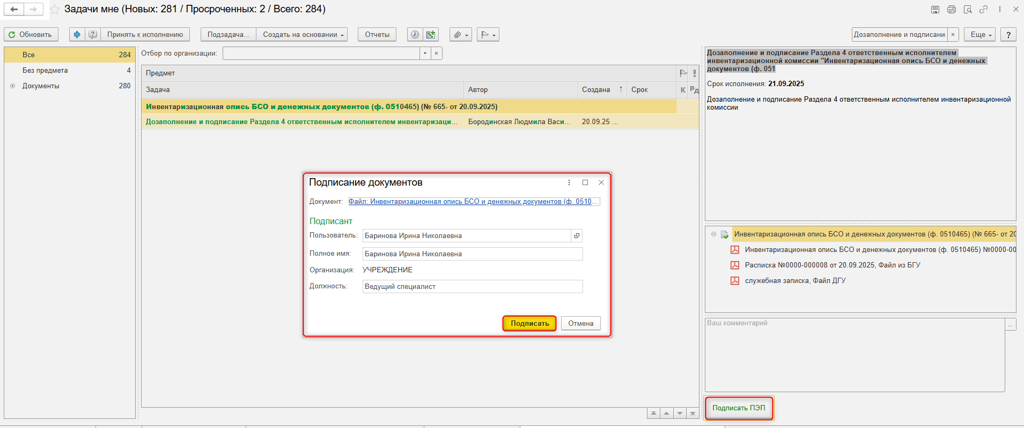

ЭТАП ПОДПИСАНИЕ РАЗДЕЛА 4 ЧЛЕНАМИ КОМИССИИ
Продолжение процесса в ДГУ.
  - Выполнить авторизацию, используя учетные данные пользователя с ролью «Член комиссии».
  - На начальной странице обновить «Задачи мне». В списке задач отразится задача «Подписание Раздела 4 членами комиссии «Инвентаризационная опись БСО и денежных документов (ф. 0510465)…». Выделить задачу из списка задач щелчком клавиши мыши. Нажать кнопку «Принять к исполнению».
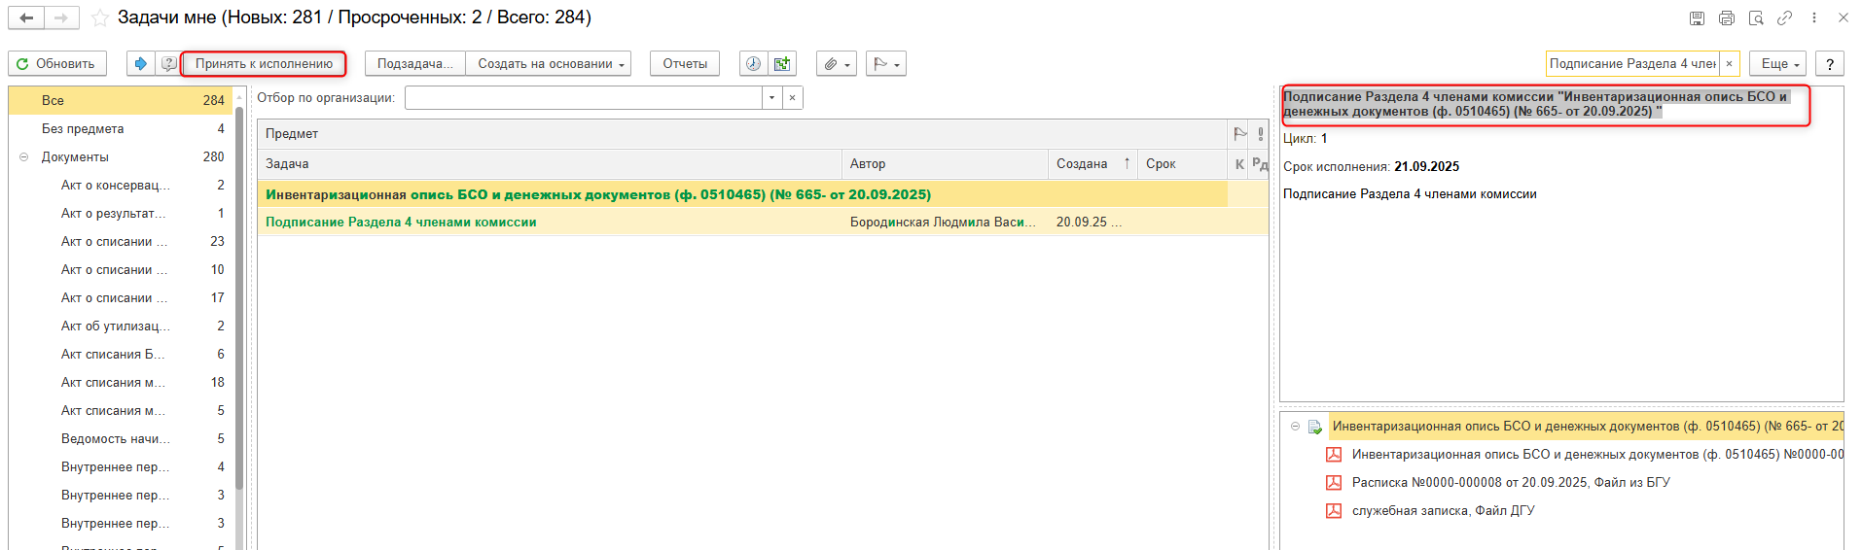
  - В предмете «Инвентаризационная опись БСО и денежных документов (ф. 0510465)…» есть возможность открыть pdf-файл «Инвентаризационная опись БСО и денежных документов (ф. 0510465)…» и ознакомиться с данными документа.
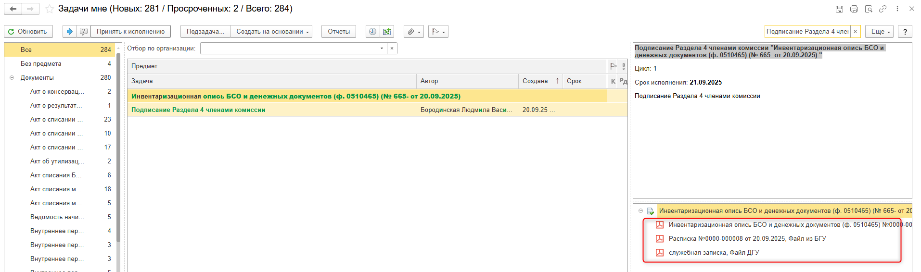
  - Нажать на кнопку «Подписать ПЭП». Далее в открывшимся окне «Подписание документов» нажать на кнопку Подписать».
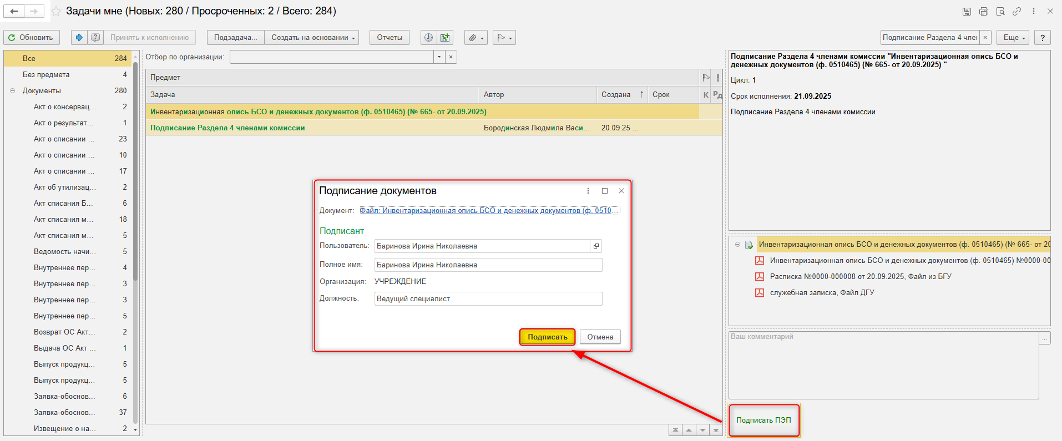
  - Если отсутствует член комиссии повторить действия п 5.5.

ЭТАП ПОДПИСАНИЕ РАЗДЕЛА 4 ПРЕДСЕДАТЕЛЕМ КОМИССИИ
Продолжение процесса в ДГУ.
  - Выполнить авторизацию, используя учетные данные пользователя с ролью «Председатель комиссии».
  - На начальной странице обновить «Задачи мне». В списке задач отразится задача «Подписание Раздела 4 председателем комиссии «Инвентаризационная опись БСО и денежных документов (ф. 0510465) …». Выделить задачу из списка задач щелчком клавиши мыши. Нажать кнопку «Принять к исполнению».
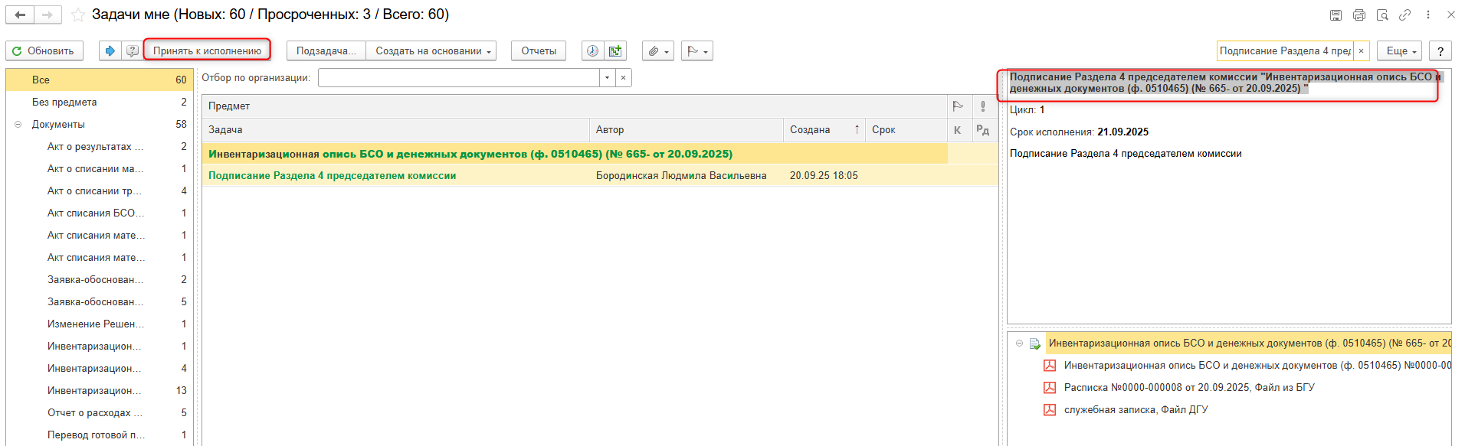
  - В предмете «Инвентаризационная опись БСО и денежных документов (ф. 0510465) …» есть возможность открыть pdf-файл «Инвентаризационная опись БСО и денежных документов (ф. 0510465) …» и ознакомиться с данными документа.
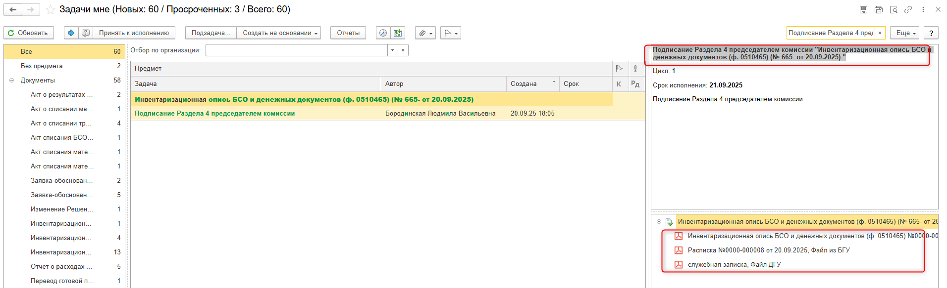
  - Нажать на кнопку «Подписать ЭП». Далее в открывшимся окне «Подпись визы согласования» нажать на кнопку «Подписать».
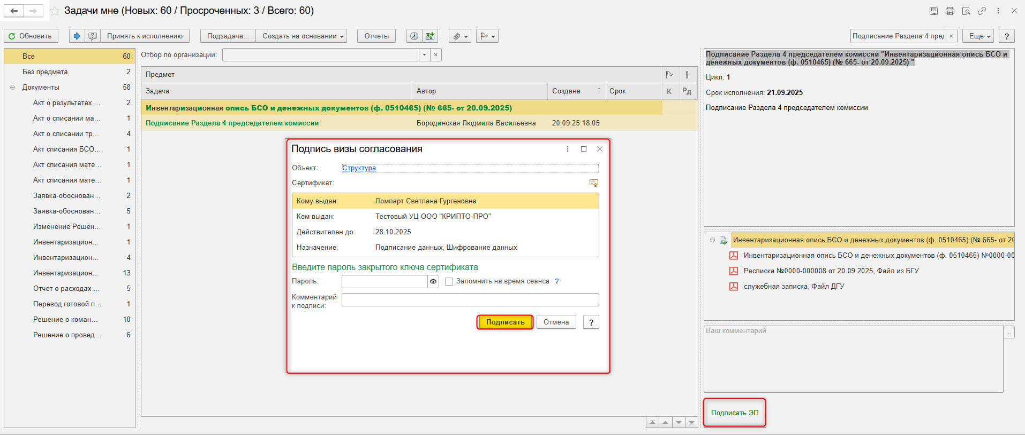

ЭТАП ОТРАЖЕНИЕ В УЧЕТЕ
Начало процесса в ДГУ.
  - Выполнить авторизацию, используя учетные данные пользователя с ролью «Бухгалтер»
  - На начальной станице в разделе «Документооборот: задачи мне» появится задача «Отражение в учете бухгалтером «Инвентаризационная опись БСО и денежных документов (ф. 0510465) …»».
Выделить задачу из списка задач и нажать на кнопку «Принять к исполнению».
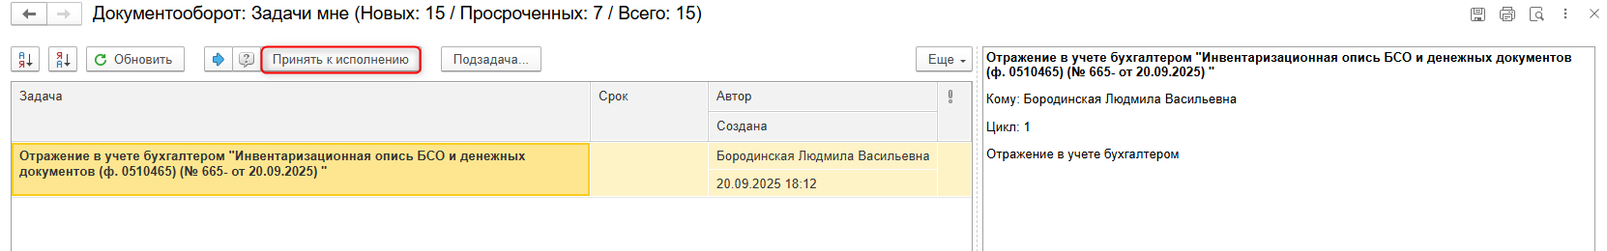
  - Открыть предмет задачи «Инвентаризационная опись БСО и денежных документов (ф. 0510465) …».
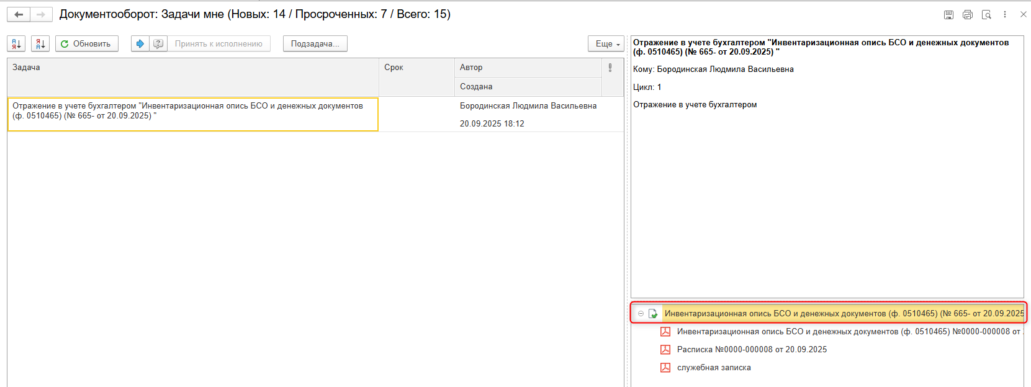
  - Перейти в связанный документ (гиперссылка «Связан с»).
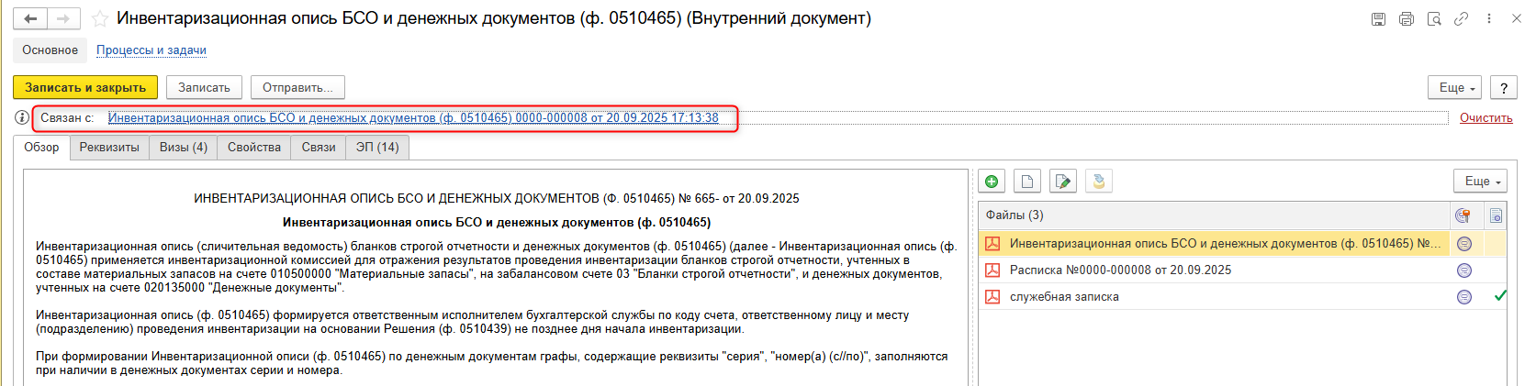
  - На панели навигации «Основное» нажать на кнопку «Отразить в учете». Откроется окно «Выполнение действия возможно после проведения документа». Документ будет проведен. Нажать на кнопку «ОК».
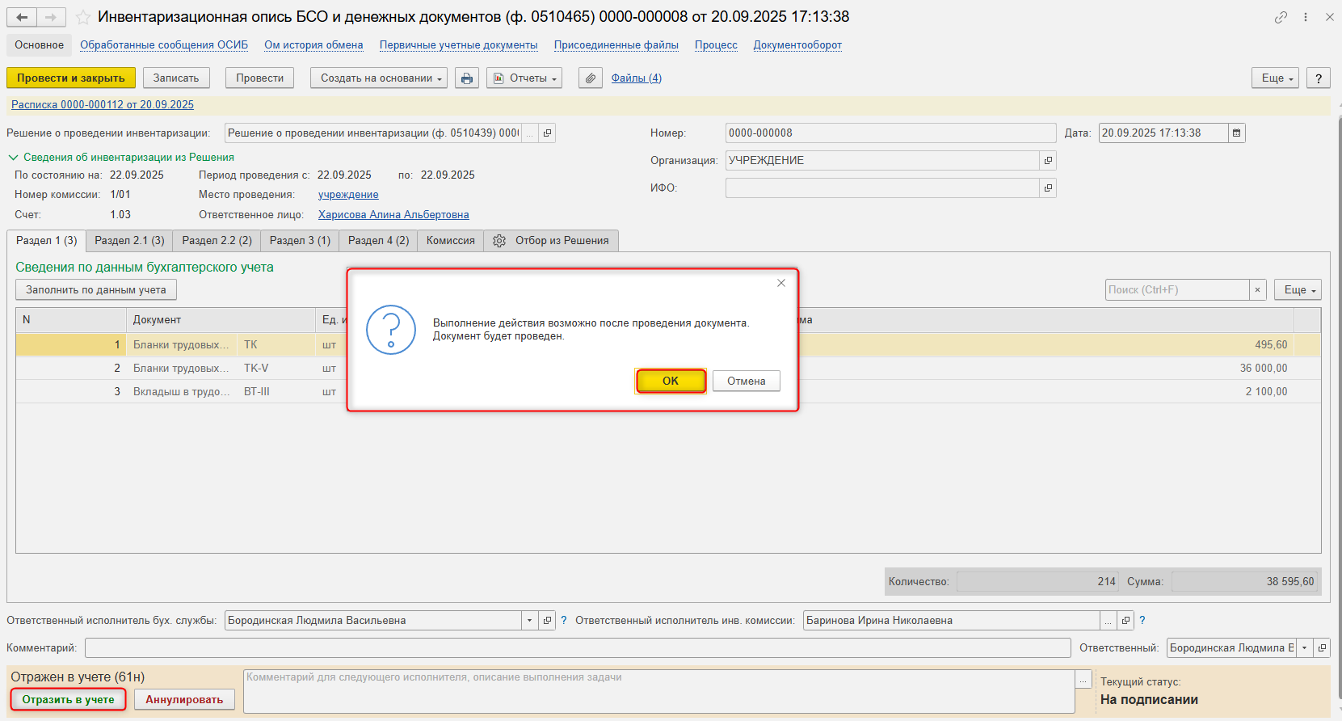

  - Закрыть документ. Закрыть предмет задачи и вернуться на начальную страницу и нажать на кнопку «Исполнено».
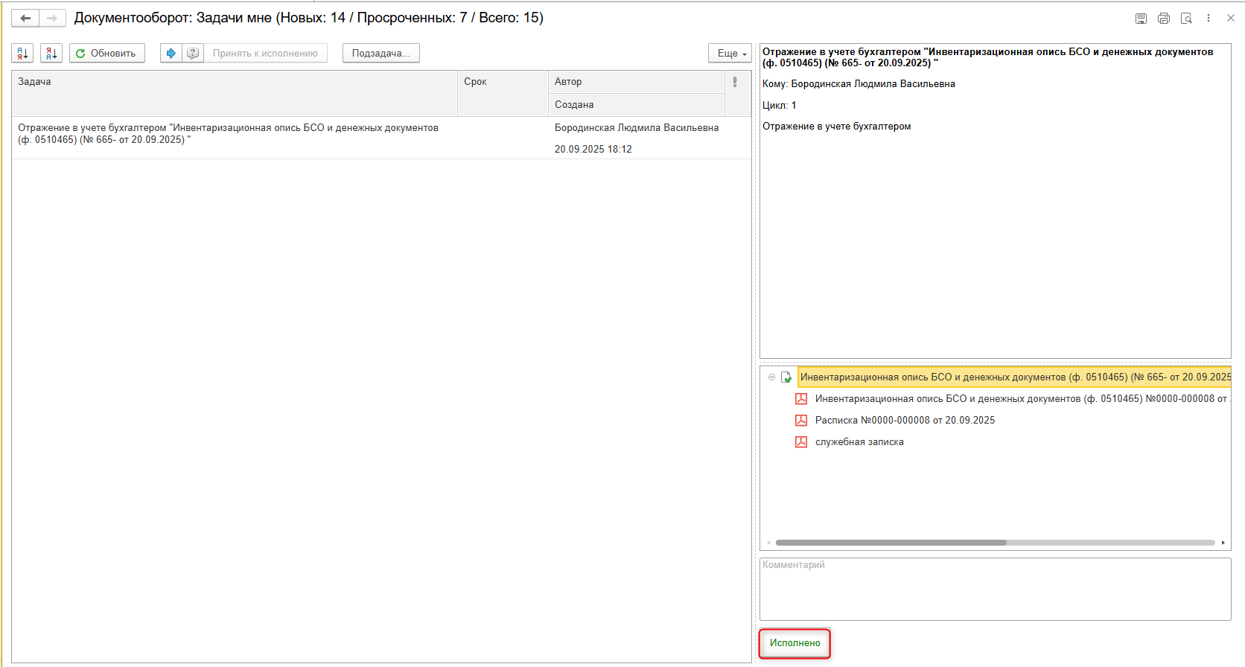

Для Бухгалтера:
  - После выполнения задачи в ДГУ на начальной странице Бухгалтера появится задача о результате завершения процесса «Ознакомиться с результатом исполнения: «Инвентаризационная опись БСО и денежных документов (ф. 0510465)…»». – нажать на кнопку «Завершить исполнение».
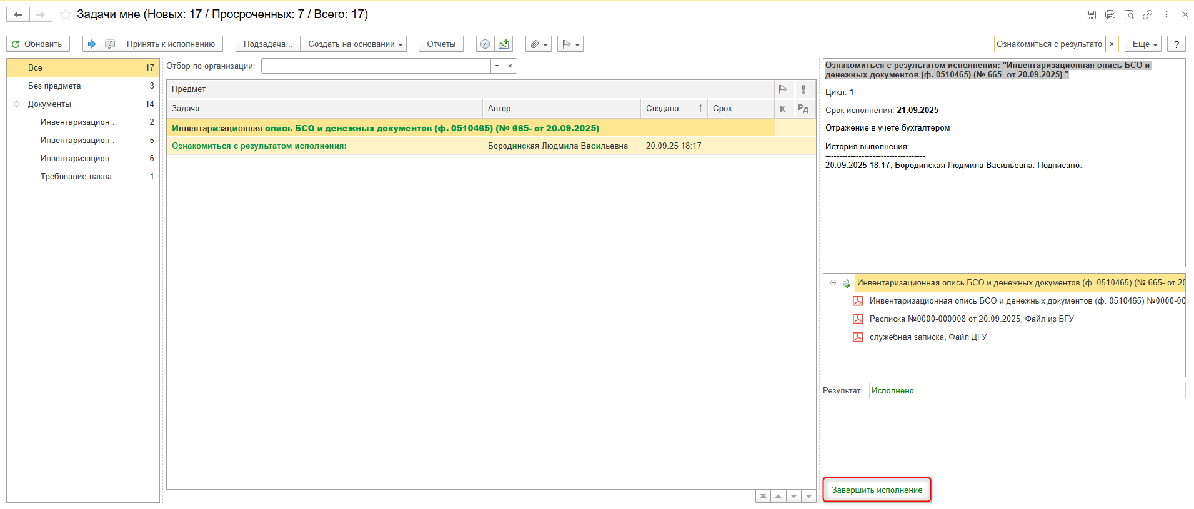
  - На начальной странице Бухгалтера– нажать на кнопку «Исполнено», в задаче «Заполнение и регистрация Инвентаризационной описи по объектам НФА.

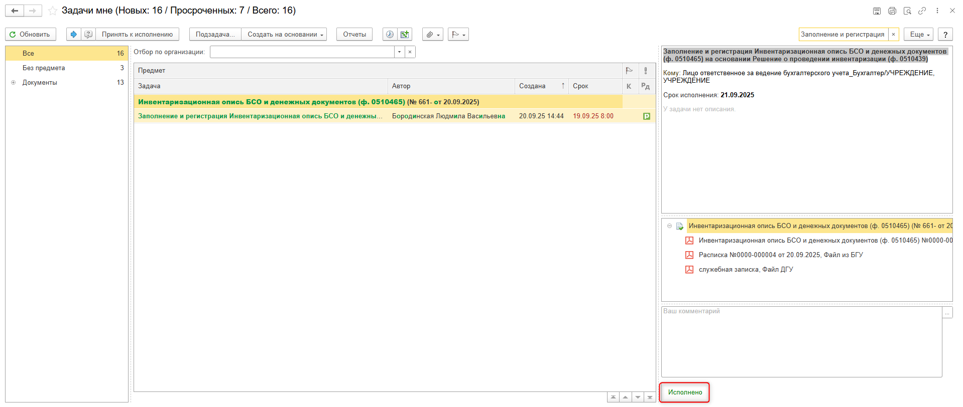
  - Далее нажать «Завершить».
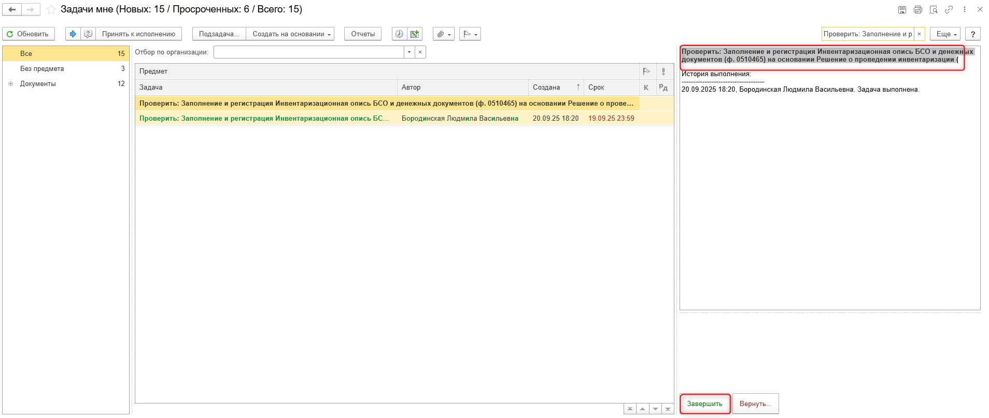
  - Отметить в календаре (Функции -Мой Календарь), что задача отработана. Открыть напоминание в календаре и нажать на кнопку Отработано
